Étudiant 4

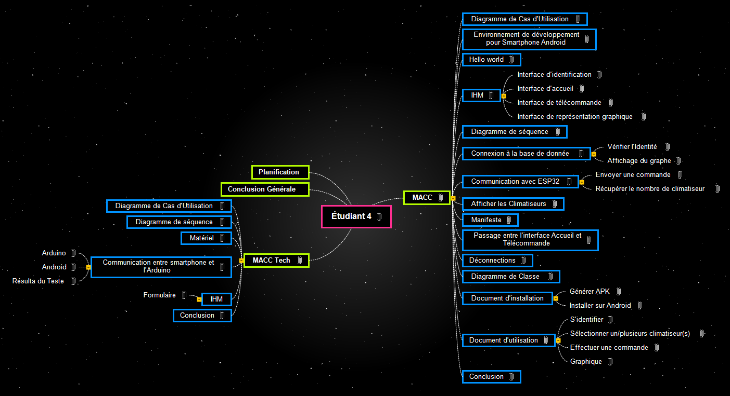

MACC 3

Diagramme de Cas d'Utilisation 3

Environnement de développement pour Smartphone Android 3

Hello world 5

IHM 7

Interface d'identification 7

Interface d'accueil 8

Interface de télécommande 8

Interface de représentation graphique 9

Diagramme de séquence 9

Connexion à la base de données 10

Vérifier l'Identité 11

Affichage du graphe 16

Communication avec ESP32 23

Envoyer une commande 24

Récupérer le nombre de climatiseur 26

Afficher les Climatiseurs 27

Manifeste 28

Passage entre l'interface Accueil et Télécommande 30

Déconnections 31

Diagramme de Classe 32

Document d'installation 33

Générer APK 33

Installer sur Android 33

Document d'utilisation 34

S'identifier 34

Sélectionner un/plusieurs climatiseur(s) 35

Effectuer une commande 36

Graphique 37

Conclusion 37

MACC Tech 38

Diagramme de Cas d'Utilisation 38

Diagramme de séquence 38

Matériel 39

Communication entre smartphone et l'Arduino 40

Arduino 40

Android 43

Résultat du Test 49

IHM 51

Formulaire 51

Conclusion 52

Conclusion Générale 52

Planification 52

Réalisation d’une Interface Homme Machine (IHM) pour appareil mobile qui permet de rejouer les trames IR pour marche/arrêt, up/down d’un climatiseur. Dans l'avancement du projet l'utilisateur a l'option de visualiser la température avec son smartphone.

Avant de procédé d'allumer, éteindre et changer la température, il y a différent tache a maître en oeuvre sont :

Choisir l'environnement de développement,

Représenter l'application,

Obtenir une connexion avec la base de donnée,

Communiquer avec ESP,

Représenter un graphique avec les quatre dernières température enregistre dans la basse de donnée.

# MACC

MACC est une application pour les utilisateurs. MACC permet d'envoyer une commande pour allumer, éteindre, augmenter ou diminuer la température. L'utilisateur peut aussi visualiser la température de la salle si il souhaite.

## Diagramme de Cas d'Utilisation

Voici une vision globale du diagramme de cas d'utilisation MACC.

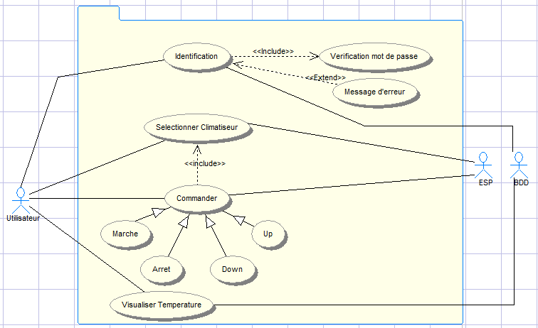

## Environnement de développement pour Smartphone Android

Dans mes recherches il y a plusieurs environnements de développement pour mobile, je vous présente « integrated development environment » (IDE) suivant :

**Android Studio** sorti en 2013, dont l’installation est réalisable en même temps que le SDK sur tout type de systèmes d’exploitation, représente l’IDE privilégié par Google pour la création d’applications Android.  
Grâce à sa puissance, sa simplicité et sa gratuité, il a pu détrôner facilement tous les autres environnements utilisés jusqu’à lors.  
En se basant sur IntelliJ IDEA, cet utilitaire ne permet pas juste de créer des applications compatibles avec votre smartphone, mais elles pourront fonctionner aussi sur vos montres connectées, téléviseurs connectés et tablettes. Les développeurs pourront aussi visualiser leur travail grâce à un émulateur intégré.

**Eclipse** est un IDE créer le 7 Novembre 2001 qui contient un « workspace » et des extensions de plug-in. Les programmes d’Eclipse sont plus souvent écrite en Java pour développer des applications de Java, mais Eclipse peut développer des applications sur d’autre langage de programmation par des plug-ins qui inclue : C, C++ C#, Java, JavaScript, Perl, Php, Python et d’autre encore.

**NetBeans** est un [environnement de développement intégré](https://fr.wikipedia.org/wiki/Environnement_de_d%C3%A9veloppement_int%C3%A9gr%C3%A9) (EDI), placé en [*open source*](https://fr.wikipedia.org/wiki/Open_source) par [Sun](https://fr.wikipedia.org/wiki/Sun_Microsystems) en [juin 2000](https://fr.wikipedia.org/wiki/Juin_2000) sous licence CDDL ([Common Development and Distribution License](https://fr.wikipedia.org/wiki/Common_Development_and_Distribution_License)) et GPLv2. En plus de Java, NetBeans permet la prise en charge native de divers langages tels le [C](https://fr.wikipedia.org/wiki/C_(langage)), le [C++](https://fr.wikipedia.org/wiki/C_plus_plus), [le JavaScript](https://fr.wikipedia.org/wiki/JavaScript), [le XML](https://fr.wikipedia.org/wiki/Extensible_Markup_Language), [le Groovy](https://fr.wikipedia.org/wiki/Groovy_(langage)), [le PHP](https://fr.wikipedia.org/wiki/PHP) et [le HTML](https://fr.wikipedia.org/wiki/Hypertext_Markup_Language) par l'ajout de *greffons*. Il offre toutes les facilités d'un IDE moderne ([éditeur en couleur](https://fr.wikipedia.org/wiki/Coloration_syntaxique)s, projets [multi-langage](https://fr.wikipedia.org/wiki/Multi-langage), [refactoring](https://fr.wikipedia.org/wiki/Refactoring" \\o "Refactoring), éditeur graphique d'interfaces et de pages Web).

Compilé en Java, NetBeans est disponible sous [Windows](https://fr.wikipedia.org/wiki/Microsoft_Windows), [Linux](https://fr.wikipedia.org/wiki/Linux), [Solaris](https://fr.wikipedia.org/wiki/Solaris_(informatique)) (sur [x86](https://fr.wikipedia.org/wiki/X86) et [SPARC](https://fr.wikipedia.org/wiki/Architecture_SPARC)), [Mac OS X](https://fr.wikipedia.org/wiki/Mac_OS_X) ou sous une version indépendante des systèmes d'exploitation (requérant une machine virtuelle Java). Un environnement Java Development Kit [JDK](https://fr.wikipedia.org/wiki/JDK" \\o "JDK)est requis pour les développements en Java

**Qt Creator** est un [environnement de développement intégré](https://fr.wikipedia.org/wiki/Environnement_de_d%C3%A9veloppement_int%C3%A9gr%C3%A9) [multiplate-forme](https://fr.wikipedia.org/wiki/Logiciel_multiplate-forme" \\o "Logiciel multiplate-forme) faisant partie du [framework](https://fr.wikipedia.org/wiki/Framework" \\o "Framework) [Qt](https://fr.wikipedia.org/wiki/Qt" \\o "Qt). Il est donc orienté pour la programmation en C++, développé par « Qt Project ».Il intègre directement dans l'interface un débogueur, un outil de création d'interfaces graphiques, des outils pour la publication de code sur [Git](https://fr.wikipedia.org/wiki/Git) et [Mercurial](https://fr.wikipedia.org/wiki/Mercurial" \\o "Mercurial) ainsi que la documentation [Qt](https://fr.wikipedia.org/wiki/Qt" \\o "Qt). L'éditeur de texte intégré permet l'[autocomplétion](https://fr.wikipedia.org/wiki/Autocompl%C3%A9tion" \\o "Autocomplétion) ainsi que la [coloration syntaxique](https://fr.wikipedia.org/wiki/Coloration_syntaxique). Qt Creator utilise sous [Linux](https://fr.wikipedia.org/wiki/Linux) le compilateur [gcc](https://fr.wikipedia.org/wiki/GNU_Compiler_Collection" \\o "GNU Compiler Collection). Il peut utiliser [MinGW](https://fr.wikipedia.org/wiki/MinGW" \\o "MinGW) ou le compilateur de [Visual Studio](https://fr.wikipedia.org/wiki/Visual_Studio) sous [Windows](https://fr.wikipedia.org/wiki/Windows).

Qt Creator a été traduit en français par l'équipe Qt de « [Developpez.com](https://fr.wikipedia.org/wiki/Developpez.com) ».

**Conclusion**

Android Studio est l'IDE officiel pour le développement d'applications Android, basé sur IntelliJ IDEA. En plus des fonctionnalités que vous attendez d'IntelliJ, Android Studio propose:

*La simplicité et sa gratuité

*Système flexible de Gradle-based build

*Générer plusieurs fichiers apk

*Modèles de code pour vous aider à créer des fonctionnalités d'application courantes

*Éditeur de mise en page riche avec prise en charge de l'édition de thèmes par glisser-déposer

*Prise en charge intégrée de Google Cloud Platform, facilitant l'intégration de Google Cloud Messaging et App Engine

## Hello world

Après l'installation Android Studio pour la première fois, je vais créer un nouveau projet Android avec Android Studio et décrire certains des fichiers du projet.

1 - Dans la fenêtre Bienvenue dans Android Studio, cliquez sur Démarrer un nouveau projet Android Studio.

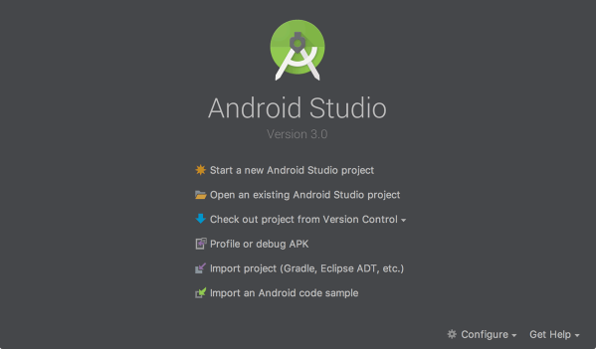

2 - Dans la fenêtre Créer un nouveau projet, j'entre:

Nom de l'application: "Ma première application"

Domaine de la société: "example.com"

3 - Cliquez sur Suivant.

4 - Dans l'écran Target Android Devices, conservez les valeurs par défaut et cliquez sur Next.

5 - Dans l'écran Ajouter une activité à un mobile, sélectionnez Activité vide et cliquez sur Suivant.

6 - Dans l'écran Configurer l'activité, conservez les valeurs par défaut et cliquez sur Terminer.

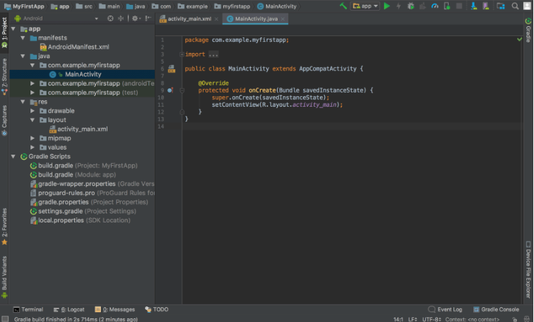

app> java> com.example.myfirstapp> MainActivity

C'est l'activité principale (le point d'entrée de votre application). Lorsque vous créez et exécutez l'application, le système lance une instance de cette activité et charge sa mise en page.

application> res> mise en page> activity_main.xml

Ce fichier XML définit la disposition de l'interface utilisateur de l'activité. Il contient un élément TextView avec le texte "Hello world!".

app> manifestes> AndroidManifest.xml

Le fichier manifeste décrit les caractéristiques fondamentales de l'application et définit chacun de ses composants.

Scripts de Gradle> build.gradle

Vous verrez deux fichiers avec ce nom: un pour le projet et un pour le module "app". Chaque module a son propre fichier build.gradle, mais ce projet n'a actuellement qu'un seul module. Vous travaillerez principalement avec le fichier build.gradle du module pour configurer la façon dont les outils Gradle compilent et construisent votre application.

Connectez votre appareil à votre machine de développement à l'aide d'un câble USB. Si vous développez sous Windows, vous devrez peut-être installer le pilote USB approprié pour votre périphérique.

Activez le débogage USB dans les options du développeur comme suit.

D'abord, vous devez activer les options du développeur:

Ouvrez l'application Paramètres.

(Uniquement sur Android 8.0 ou supérieur) Sélectionnez Système.

Faites défiler vers le bas et sélectionnez À propos du téléphone.

Faites défiler vers le bas et appuyez sur Construire le numéro 7 fois.

Revenez à l'écran précédent pour trouver les options de développeur près du bas.

Ouvrez les options du développeur, puis faites défiler vers le bas pour rechercher et activer le débogage USB.

Exécutez l'application sur votre appareil comme suit:

Dans Android Studio, cliquez sur le module d'application dans la fenêtre Projet, puis sélectionnez Exécuter> Exécuter (ou cliquez sur Exécuter dans la barre d'outils).

Dans la fenêtre Sélectionner une cible de déploiement, sélectionnez votre périphérique, puis cliquez sur OK.

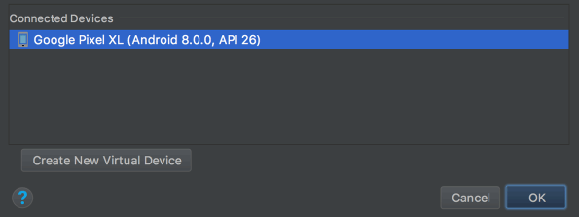

Android Studio installe l'application sur votre appareil connecté et la démarre. Vous devriez maintenant voir "Hello World!" s'affiche dans l'application qui s'exécute sur votre appareil.

## IHM

Les interactions Homme-machines (IHM) définissent les moyens et outils mis en œuvre afin qu'un humain puisse contrôler et communiquer avec une machine.

L'interface homme-machine (IHM) est l'interface utilisateur qui relie l'opérateur au dispositif de commande d'un système industriel.

Les systèmes de contrôle industriel intègrent des équipements et des logiciels conçus pour surveiller et contrôler le fonctionnement des machines-outils et des appareils associés dans les environnements industriels, notamment ceux désignés sous le terme de système essentiel.

### Interface d'identification

Au fil du temps l'équipe et moi réalise que il faut savoir si c'est un utilisateur qui travail pour une entreprise (ex: un employé) qui utilise l'application, alors j'ai rajouter un espace d'identification qui sera la premier page avant d'utiliser l'application.

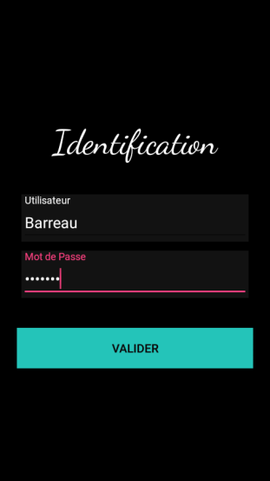

### Interface d'accueil

Suivi de l'interface d'identification après avoir identifie l'utilisateur, il sera dans un espace d'accueil. Ici l'utilisateur a des informations de la pièce qu'il est connecté, la température, l'humidité de la pièce et une sélection de climatiseur disponible dans la pièce.

_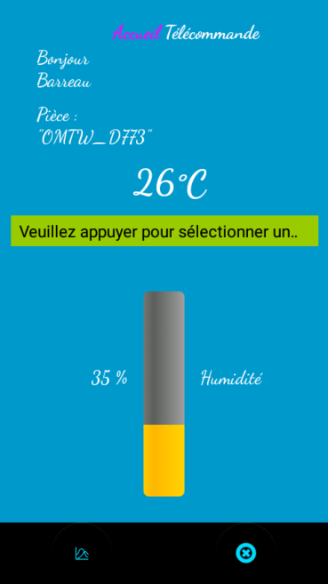 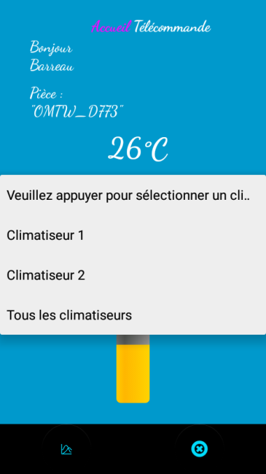

### Interface de télécommande

Arriver a cette interface il faut que l'utilisateur sélectionne un ou tous les climatiseur(s) disponible dans l'Accueil.

Dans l'interface de Télécommande se situe les actions d'allumer, d'arrêter le climatiseur et d'augmenter ou diminuer la température. L'utilisateur peur observer la température envoyer au climatiseur.

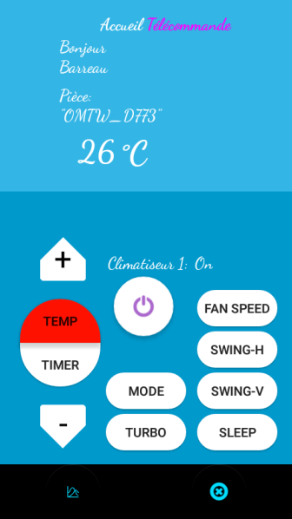

### Interface de représentation graphique

Visualiser quatre dernière température de la pièce connecte sur un graphique qui est accessible soit à l'interface d'Accueil ou à l'interface de Télécommande. L'interface graphique est accessible par un bouton avec un icône  (un icône de représentation graphique). Dans l'avancement du projet il est intéressant d'afficher un graphe d'humidité pour l'utilisateur.

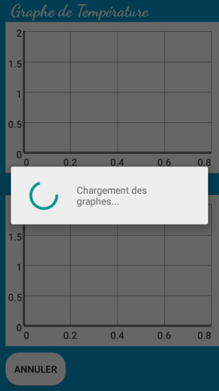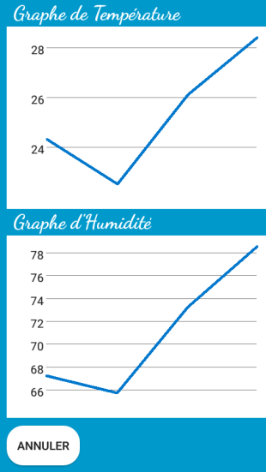

## Diagramme de séquence

Ce diagramme de Séquence illustre le fonctionnement principal d'allumer le climatiseur.

*uInfo : Information de l'utilisateur  
*rInfo : Information récupéré

Bien évidemment avant d'appuyer sur Valider, l'utilisateur devra enter son identifiant et son mot de passe.

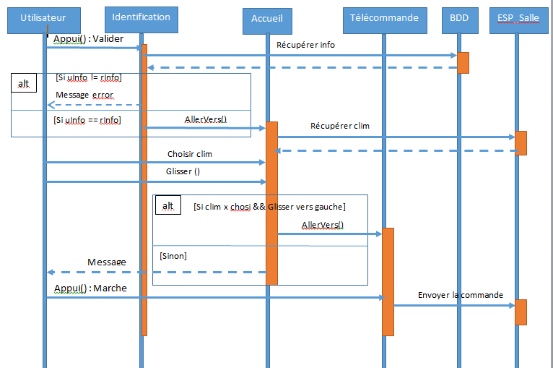

## Connexion à la base de donnée

La connexion à la base de données est importante car elle permet de récupérer des informations critiques du bon fonctionnement de l'application.

*Comparer l'identifiant que l'utilisateur a entré avec celle dans la base de données.

*Récupérer les quatre dernières températures et humidité enregistré dans la base de données.

Pour obtenir une connexion à la base de données. Je dois analyser pas à pas:

-Qu’est ce que j'utilise qui m'aide à connecter à la base ?,

-Besoin de la configuration de la base de données (l'adresse IP, nom de la base de données, identifiant de la base de données),

-Appeler une connexion dans un ou plusieurs fichiers.

La bibliothèque JDBC (**Java Database Connectivity**) est une bibliothèque standard de l'industrie pour la connectivité indépendante de la base de données entre le langage de programmation Java et un large éventail de bases de données. Bases de données SQL et autres sources de données tabulaires, telles que des feuilles de calcul ou des fichiers plats. L'API JDBC fournit une API de niveau appel pour l'accès à la base de données SQL.  
La technologie JDBC vous permet d'utiliser le langage de programmation Java pour exploiter les fonctionnalités «Écrire une fois, exécuter n'importe où» pour les applications qui requièrent un accès aux données de l'entreprise.

Tandis que l'application est développée sur android studio en java il est recommandé d'utiliser un pilot MySQL Connector/J qui fournit une connectivité pour les applications client. MySQL Connector/J implémente l'API Java Database Connectivity (JDBC).

Ensuite je cherche à savoir de la part de mon collègue le nom de la basse de données et l'adresse IP qu' il a configuré:

-L'adresse IP de la base de donnée (**"192.168.137.127"**)

-le nom de la base de données (**"MACC1"**)

-Identification base de données (**"pi"**)

-Mot de passe pour accéder à la base de données (**"Simconolat"**)

Avec ces informations obtenu de mon collègue, je crée un fichier ConnectionClass.java avec une classe ConnectionClass, j'utilise un prototype **public** Connection e4Csg1MACC_CONN() qui permettra à d'autres classes d'appeler cette méthode en cas besoin.

Dans la méthode il aura un objet de Connection conn qui sera initialisé par l'adresse IP de la basse de données suivie du nom de la base de données, puis les identifications (username, mot de passe) pour sécuriser la connexion.

Avoir une connexion de la base de données permet à plusieurs méthodes dans plusieurs fichiers java qu’ils puissent avoir une connexion pour exécuter la tache X.

Chaque fichier qui a besoin de récupérer et/ou comparer des valeurs dans la basse de données, créer un objet de Connection avec un accès à la méthode e4Csg1MACC_CONN().

### Vérifier l'Identité

J'ai une application qui nécessite de comparer l'information saisie par l'utilisateur avec les informations pré-enregistrées par l'administration dans la basse de données, et qui donnerait l'accès à l'utilisateur d'utiliser l'application dans son intégralité.

Tout d'abord, lorsque l'utilisateur ouvrira l'application il y aura une fenêtre d'identification. Il devra ensuite saisir les informations requises par l’administration (nom d'utilisateur, mot de passe) et appuyer sur le bouton « Valider ». Les informations saisies vont être comparées avec celles stockées dans la base de données. Si les informations comparées sont identiques, l’utilisateur aura accès à la fenêtre suivante, sinon un message d’erreur s’affichera, informant l’utilisateur.

Voici les différentes étapes de la validation d ’identité :

-Récupérer l'information saisie par l'utilisateur  
-Connexion à la base de données  
-Chercher les informations saisies si elles existent   
-Valider ou non l'accès

L'utilisateur écrit ces informations son identifiant et son Mot de Passe dans deux « EditText » user et pass que je déclare dans xml et j'initialise a l'aide de la méthode **findViewById**. « user » récupère l'identifiant de l'utilisateur et « pass » qui récupère son mot de passe. La variable usernameDB récupère le nom de l'utilisateur. Voici le code ci-dessous qui permet de faire cela.

**private** EditText **user**,**pass**;

**private** String **userStr**;  
**private** String **passStr**;

**private** String **usernameDB;**

**user** = (EditText) findViewById(R.id.***User***);  
**pass** = (EditText) findViewById(R.id.***pass***);

**userStr** = **user**.getText().toString();  
**passStr** = **pass**.getText().toString();

La création d'un objet "con" de "Connection" que j'initialise la méthode "e4Csg1MACC_CONN()" dans la classe ConnectionClass.

L'appelle de con permet lancer la connexion entre moi et la base de donnée. La représentation du code :  
Connection con = **connectionClass**.e4Csg1MACC_CONN();

Avec les informations saisie par l'utilisateur, j'écris une requête SQL qui me permet d'avoir tout les identifiants d'utilisateurs et leurs mot de passe, mais avant il faut établir une connexion avec la base de donnée puis crée un objet pour l'execution du SQL Statement et enfin un objet ResultSet qui donne le résulta de la requête SQL. Avec le résulta de la requête je cherche si l'utilisateur a bien saisie les information ou sinon les informations sont incorrect ou il n'existe pas dans la base de donnée.

J'ai ainsi formulé un prototype serait: **private void** e4Csg1MACC_get_db_Data() et une classe abstrait qui herite de la classe AsyncTask :  
**private class** E4doLogin **extends** AsyncTask<String,String,String>.

Dans la méthode e4Csg1MACC_get_db_Data(), j'établie une connexion avec la base de donnée. Si ma connexion est nulle (n'existe pas) j'affiche un message "Veuillez vérifier votre connexion internet". Si la connexion existe alors:  
-préparer une requête SQL  
-exécuter la requête

- trouver et faire correspondre les informations d'identification entrées par l'utilisateur et stockées dans le base de donnée.

-Si trouvé, affiche un message disant "Bienvenu"

-Sinon, affiche un message "Erreur d'identité… Utilisateur et ou mot de passe incorrect!!!"

Voici le code de la méthode :  
 **private void** e4Csg1MACC_get_db_Data(){  
 **try** {  
 *//call my e4Csg1MACC_CONN() method situated in my ConnectionClass file  
 // to establish a connexion with the db.................................................  
 //if my connexion is null (does not exit) show a message................................* Connection con = **connectionClass**.e4Csg1MACC_CONN();  
 **if** (con == **null**) {  
 **message** = **"Veuillez vérifier votre connexion internet"**;  
 } **else** {  
 *//if the connexion exist then :  
 //prepare a query  
 //execute the query  
 //find and match the credentials entered and stored in the db  
 // -if found, show a message saying "valider successfully"  
 // -if not, show a message "Error credential...not match!!!"...................* String query = **" select * from PROFESSEUR where LOGIN= '"**+**userStr**+**"' and MDP = '"**+**passStr**+**"'"**;  
 Statement stmt = con.createStatement();

ResultSet rs = stmt.executeQuery(query);  
  
  
 **while** (rs.next()) {

**usernameDB** = getString(2)  
 **userDB** = rs.getString(4);  
 **passDB** = rs.getString(5);  
  
 **if** (**userDB**.equals(**userStr**) && **passDB**.equals(**passStr**)) {  
 **isSuccess** = **true**;  
 **message** = **"Bienvenu"**;  
 }  
 }  
  
 **if**(!**userDB**.equals(**userStr**)|| !**passDB**.equals(**passStr**)){  
 **message** = **"Erreur d'identité… Utilisateur et ou mot de passe incorrect!!!"**;  
 }  
 }  
 }**catch** (Exception ex) {  
 *//if the db does not exist  
 //if the table does not exist  
 //show a message explaining it to the user..............................................* **isSuccess** = **false**;  
 **message** = **"Exceptions....."** +ex;  
 Log.*e*(**"Exceptions....."**,ex.getMessage());  
 }  
}

Qu'es qu'un "AsyncTask" ?

AsyncTask permet une utilisation correcte et facile du thread UI. Cette classe me permet d'effectuer des opérations en arrière-plan et de publier des résultats sur le thread d'interface utilisateur sans avoir à manipuler les threads et / ou les gestionnaires.

AsyncTask est conçu pour être une classe d'assistance autour de Thread et Handler et ne constitue pas un cadre de threading générique. AsyncTasks devrait idéalement être utilisé pour des opérations courtes.

Une tâche asynchrone est définie par un calcul qui s'exécute sur un thread d'arrière-plan et dont le résultat est publié sur le thread de l'interface utilisateur. Une tâche asynchrone est définie par 3 types génériques, appelés Params, Progress et Result, et 3 étapes, appelées onPreExecute, doInBackground et onPostExecute. L'étape de la méthode onProgressUpdate permet de mettre a jour la progression de la tache en cours d'exécuter. Elle est appelée a l'aide de la fonction plublishProgress. Ces étapes son des méthodes d'AsyncTask.

Quand la **class** E4doLogin **extends** AsyncTask<String,String,String> s'exécute, il y a 3 étapes:

**onPreExecute ()**, invoqué sur le thread de l'interface utilisateur avant l'exécution de la tâche. Cette étape est normalement utilisée pour configurer la tâche.

J'ai affiché une barre de progression dans l'interface utilisateur qui signal le chargement du graphique.

**doInBackground (String... params)**, invoqué sur le thread d'arrière-plan immédiatement après l'exécution de onPreExecute (). Cette étape est utilisée pour effectuer un calcul en arrière-plan qui peut prendre beaucoup de temps. Les paramètres de la tâche asynchrone sont transmis à cette étape. Le résultat du calcul doit être retourné par cette étape et sera renvoyé à la dernière étape.

Ici où j'exécute ma méthode e4Csg1MACC_get_db_Data().

**onPostExecute (Résultat)**, invoqué sur le thread d'interface utilisateur après la fin du calcul de l'arrière-plan. Le résultat du calcul de l'arrière-plan est passé à cette étape en tant que paramètre.

Au finale un message s'affiche tout dépend si l'échec de la connexion, l'état d'identification. Si les informations trouvé est un succès alors je passe sur l'autre écran avec le nom de l'utilisateur.

Sur l'écran de "Identification" il y a un bouton "Valider" qui permet de lancer l'identification, que je déclare ici :  
**private** Button **valider**;

Puis j'affecte ma variable "Valider" a mon bouton objet "Valider" dans "activity_login_home.xml" qui a un id "Valider". Voici la représentation coder :  
**valider** = (Button) findViewById(R.id.***valider***);

Le bouton dans "activity_login_home.xml":

<**Button  
 android:id="@+id/valider"  
 android:layout_width="match_parent"  
 android:layout_height="wrap_content"  
 android:layout_marginTop="30dp"  
 android:background="#24c4b9"  
 android:text="Valider"  
 android:textColor="#0b0b0b"  
 tools:ignore="HardcodedText"** />

Pour représenter l'action qui donne l'accès a l'accueil, j'utilise la méthode "OnClickListener()" d'Android Studio, quand j'appuie mon bouton "Valider" il exécute la classe "E4doLogin" dans "setOnClickListener()".

Le code qui représenter l'action :  
**valider**.setOnClickListener(**new** View.OnClickListener() {  
 @Override  
 **public void** onClick(View v) {  
 E4doLogin login=**new** E4doLogin();  
 login.execute();  
 }  
});

Alors ci-dessous voici le code effectuer pour ma classe E4doLogin:

**private class** E4doLogin **extends** AsyncTask<String,String,String>  
{  
 @Override  
 **protected void** onPreExecute() {  
 */*while the doInBackground(String... params) : protected is executed  
 * show a search symbol and mark "Loading..."............................................*/* **progressDialog**.setMessage(**"Chargement..."**);  
 **progressDialog**.show();  
  
 **super**.onPreExecute();  
 }  
  
 @Override  
 **protected** String doInBackground(String... params) {  
 *//if one or two fields are empty, advice the user.......................................* **if** (**userStr**.trim().equals(**""**) || **passStr**.trim().equals(**""**))  
 **message** = **"Merci de compléter tous les champs...."**;  
 **else** {  
 *//if not execute my "e4Csg1MACC_get_db_Data()"......................................* e4Csg1MACC_get_db_Data();  
 }  
 **return message**;  
 }  
  
 @Override  
 **protected void** onPostExecute(String s) {  
 *// show the message stored in a variable................................................* Toast.*makeText*(getBaseContext(),**""**+ **message**,Toast.***LENGTH_SHORT***).show();  
  
 *//if successfully the input data and saved data is the same,  
 // give access to the next screen and passe the username................................* **if**(**isSuccess**) {  
 Intent intent=**new** Intent(LoginHome.**this**,Home.**class**); *//Home.class* intent.putExtra(**"user"**, **usernameDB**);  
 startActivity(intent);  
 }  
 *//hide my loading message and symbol....................................................* **progressDialog**.hide();  
 }  
}

### Affichage du graphe

J'ai une basse de donnée distant qui contient différents températures et les heures attribuent a chaque température de plusieurs pièces. Le principe est de récupérer les quatre dernières températures associer a leur heures qui constituera la température du graphique avec l'aidée de la bibliothèque GraphView.

GraphView est une bibliothèques pour Android pour créer des diagrammes flexibles et beaux.

C'est facile à utiliser, à intégrer et à personnaliser.

GraphView aide à créer des graphiques linéaires, des graphiques à barres, des graphiques à points

ou implémenter vos propres types personnalisés.

Voici les différents étapes comment je procède à réaliser mon graphique:

-Connexion à la base de donnée

-Récupération des valeurs de température et d'heure

-Représentation du graphe avec les valeurs reçu

La création d'un objet "con" de "Connection" que j'affecte la méthode "e4Csg1MACC_CONN()" dans la classe ConnectionClass.

L'appelle de con permet lancer la connexion entre moi et la base de donnée. La représentation du code :  
Connection con = **connectionClass**.e4Csg1MACC_CONN();

D'après ma collègue, elle écrit dans la base de donne MACC le numéro de salle qui représente l'ID unique, le nom de salle, la température, l'humidité, la date et l'heure. Avec cette information j'écris une requête SQL qui me permet d'avoir les valeur de température et celle des heures, mais avant il faut établir une connexion avec la base de donnée puis crée un objet pour l'execution du SQL Statement et enfin un objet ResultSet qui donne le résulta de la requête SQL. Ce résulta de la requête me permet de récupérer mes différent donnée nécessaire (ex: Température et heure) que je stock dans une variable et j'utilise dans la création du graphe.

Au plus simple je veut une connexion à la base de donnée que je récupère des valeurs et je l'utilise pour mon graphique. Ainsi j'utilise deux tableaux, un pour les températures et l'autre pour l'heure:

**private** ArrayList<Double> **tableTemp** = **new** ArrayList<Double>();  
**private** ArrayList<Time> **tableTime** = **new** ArrayList<Time>();

Voici deux méthode que j'utilise:

**private void** e4Csg1MACC_sqlQuery();

**public** DataPoint[] e4Csg1MACC_getDataPoint();

Dans ma méthode e4Csg1MACC_sqlQuery() effectue la connexion puis la requête SQL que je stock mes valeurs récupéré dans une ArrayList et j'affecte la position du ArrayList a ma variable concerné. Exemple: j'ajoute dans "arrayListName" le résulta de ma requête SQL qui se situe a la première position dans la basse de donnée arrayListName.add(resultSet.getInt(1)).

Avant tout j'ai une **class** E4cBackground **extends** AsyncTask<Void, Void, String> s'exécute en arrière plan dès l'affichage de l'écran Graphe Température.

Quand la **class** E4cBackground **extends** AsyncTask<Void, Void, String> s'exécute il y a 3 étapes:

**onPreExecute ()**, J'affiche une barre de progression dans l'interface utilisateur qui signal le chargement du graphique.

**doInBackground (Params ...)**, ici où j'exécute ma méthode e4Csg1MACC_sqlQuery().

**onPostExecute (Résultat)**, Ici, je prépare mon graphe avec l'aide de la bibliothèque qui créer ma courbe avec mes valeurs récupéré en utilisant ma méthode e4Csg1MACC_getDataPoint(). J'ai besoin d'identifier le layout du graphe puis j'utilise la classe Series pour remplir le graphique avec mes données. Une série contient les points de données d'une "ligne", qui sera représentée sous la forme d'une ligne, de points ou de barres. Ma série sera représentée sous forme de ligne, alors je choisi LineGraphSeries la sous-classe de Série.

La méthode e4Csg1MACC_sqlQuery() permet de vérifier si une connexion a la base de donnée est réussite, d'exécuter une requête SQL, enregistrer les résultas (Temperature et temps) dans deux tableaux.

Verifer si il y a une connecxion avec un teste si "con" est null sinon etape suivante, voici le code :

**if** (con == **null**) {  
 **message** = **"Veuillez vérifier votre connexion internet"**;  
} **else** {

Si il y a une connexion j'exécute une requête SQL qui va récupérer tous les température et l'heure récente de la journée qui sont stocker dans deux tableaux.

Le code qui permet:

String query = **"select TEMPERATURE,DATE_JOUR from CAPTEUR where NUM_SALLE = '"+salleName+"' ORDER BY DATE_JOUR"**;  
 Statement stmt = con.createStatement();  
 ResultSet rs = stmt.executeQuery(query);  
  
 *//* **while**(rs.next()){  
 **tableTemp**.add(rs.getDouble(1));  
 **tableTime**.add(rs.getTime(2));  
 }

Ensuite j''affecte a mes quatre variables de température a leur index du tableau "tableTemp" (température) et mes quatre variable de temps a leur index du tableau tableTime (heure).

*temperature1* = **tableTemp**.get(0);  
 *temperature2* = **tableTemp**.get(1);  
 *temperature3* = **tableTemp**.get(2);  
 *temperature4* = **tableTemp**.get(3);  
  
 *tempTime1* = **tableTime**.get(0);  
 *tempTime2* = **tableTime**.get(1);  
 *tempTime3* = **tableTime**.get(2);  
 *tempTime4* = **tableTime**.get(3);

Ci-dessous voici la globalité du code :

-e4Csg1MACC_sqlQuery()

**private void** e4Csg1MACC_sqlQuery() **throws** SQLException {  
 *//open a connection.........................................................................* Connection con = **connectionClass**.e4Csg1MACC_CONN();  
 *//test the connection.......................................................................* **if** (con == **null**) {  
 **message** = **"Veuillez vérifier votre connexion internet"**;  
 } **else** {  
 *//prepare a query and a statement.......................................................  
 //i need to get four temperatures and their hours and place them from recent to dated...* String query = **"select TEMPERATURE,DATE_JOUR from CAPTEUR where NUM_SALLE = '"**+**salleName**+**"' order by DATE_JOUR DESC"**;  
 Statement stmt = con.createStatement();  
 ResultSet rs = stmt.executeQuery(query);  
  
 *//store the results in the table........................................................* **while**(rs.next()){  
 **tableTemp**.add(rs.getDouble(1));  
 **tableTime**.add(rs.getTime(2));  
 }  
 **isSuccess** = **true**;  
 *//affect the four recent values to my temperature variables from the ArrayList..........  
 temperature1* = **tableTemp**.get(0);  
 *temperature2* = **tableTemp**.get(1);  
 *temperature3* = **tableTemp**.get(2);  
 *temperature4* = **tableTemp**.get(3);  
  
 *//affect the four recent values to my temperature variables from the ArrayList..........  
 tempTime1* = **tableTime**.get(0);  
 *tempTime2* = **tableTime**.get(1);  
 *tempTime3* = **tableTime**.get(2);  
 *tempTime4* = **tableTime**.get(3);  
 }  
}

La classe E4cBackground quand appeler elle s'exécute en arrière plan. Cette classe permet d exécuté la méthode e4Csg1MACC_sqlQuery() puis vérifier si la méthode a récupéré les valeurs de température et d'heure, ensuite représenté le graphique avec les valeurs reçu.

Avant de ce connecter a la base de donnée dans la méthode onPreExecute(), elle va afficher une fenêtre de chargement avec un message suivant "Chargement des graphes...". Voici le la représentation en code:

**protected void** onPreExecute() {  
  
 **progressDialog**.setMessage(**"Chargement des graphes..."**);  
 **progressDialog**.show();  
  
 **super**.onPreExecute();

Pendant la méthode onPreExecute() est en cour, en arrière plan la méthode doInBackground() exécute ma méthode e4Csg1MACC_sqlQuery(). Ci-dessous le code qui fait cela:

**protected** String doInBackground(Void... voids) {  
 **try** {  
 e4Csg1MACC_sqlQuery();  
 }**catch** (Exception ex){  
 **message** = **"Exceptions......"** + ex;  
 }  
 **return message**;  
 }

Quand doInBackground() a terminer exécuter la méthode onPostExeccute() prend le relais, elle vérifie si les valeurs de température et leurs heures ont été récupérer. Je vérifie si un boolean "isSuccess" retourne vrai car le boolean est affecter a faux. Je présente mon boolean a l'état vrai (true) dans ma methode e4Csg1MACC_sqlQuery():

**isSuccess** = **true**;

Ensuite je teste si mon boolean est vrai, si oui je crée le graphique avec les valeurs reçu depuis la base de donnée. Sinon j'affecte un message "Le graphique n'a pas pu être chargé " dans une variable de String "message":

**if** (**isSuccess**){

*// create the graph*

...

}**else**{  
 **message** = **"Le graphique n'a pas pu être chargé"**;  
}

Si boolean"isSuccess" retourne vrai alors il faut trouver le nom d'idée du graphique dans le ficher xml, qui est affecté a "graph" un objet de GraphView. J'ajoute les valeurs reçu a l'aide d'un objet "series" est initialise avent l'ajout des valeurs, qui prends un argument le nom de la methode ou je place les valeurs. La partie du code :

GraphView graph = (GraphView)findViewById(R.id.***Graph***);  
**series** = **new** LineGraphSeries<DataPoint>(e4Csg1MACC_getDataPoint());  
graph.addSeries(**series**);

Quand je récupère l'heures des températures elles sont dans un format "timestamp". Le "timestamp" en français l'horodatage représentant la date et l'heure est appelée timestamp (de l'anglais time, « heure » et stamp, marquage par un timbre ou un tampon) ou tout simplement « horodatage ». Il peut s'agir d'une séquence de caractères (groupe date-heure) représentant la date et l'heure sous une forme intelligible. Le format je reçois de la base de donnée "yyyy-mm-dd hh:mm:ss", quatre "y" signifie l'année suivie du mois en deux "m" et le jour en deux "j" et l'heure en double "hh", minute en double "mm" et second en double "ss".

Pour récupérer seulement le format heure et minute j'utilise un "SimpleDateFormat" permet d'afficher seulement l'heure et les minutes sur l'axe horizontale. Le code ci-dessous permet cela:

SimpleDateFormat **sdf** = **new** java.text.SimpleDateFormat(**"hh:mm"**);

...

graph.getGridLabelRenderer().setLabelFormatter(**new** DefaultLabelFormatter(){  
 @Override  
 **public** String formatLabel(**double** value, **boolean** isValueX) {  
 **if**(isValueX){  
 **return sdf**.format(**new** Date((**long**)value));  
 }  
 **return super**.formatLabel(value, isValueX);  
 }  
 });

Le graphique limite une plage des valeur de température maximum et minimum, Pour terminer l'utilisateur peut agrandir et dézoomer le graphique:

graph.getViewport().setScalable(**true**);  
Viewport viewport = graph.getViewport();  
viewport.setYAxisBoundsManual(**true**);

**-class** E4cBackground **extends** AsyncTask<Void, Void, String>

**class** E4cBackground **extends** AsyncTask<Void, Void, String>  
 {  
 @Override  
 **protected void** onPreExecute() {  
  
 **progressDialog**.setMessage(**"Chargement des graphes..."**);  
 **progressDialog**.show();  
  
 **super**.onPreExecute();  
 }  
  
 @Override  
 **protected** String doInBackground(Void... voids) {  
 **try** {  
 e4Csg1MACC_sqlQuery();  
 }**catch** (Exception ex){  
 **message** = **"Exceptions......"** + ex;  
 }  
 **return message**;  
 }  
  
 @Override  
 **protected void** onPostExecute(String s){  
 *//if isSuccess is true than represent the graph and warn the user.......................  
 //or warn the user the graph did not loaded.............................................* **if** (**isSuccess**) {  
 *//find my Graph id from the xml file................................................  
 //create an object series ..........................................................  
 //add the points using series and show on graph.....................................* GraphView graph = (GraphView)findViewById(R.id.***Graph***);  
 **series** = **new** LineGraphSeries<DataPoint>(e4Csg1MACC_getDataPoint());  
 graph.addSeries(**series**);  
  
 *//show the time in a time format hh:mm* graph.getGridLabelRenderer().setLabelFormatter(**new** DefaultLabelFormatter(){  
 @Override  
 **public** String formatLabel(**double** value, **boolean** isValueX) {  
 **if**(isValueX){  
 **return sdf**.format(**new** Date((**long**)value));  
 }  
 **return super**.formatLabel(value, isValueX);  
 }  
 });  
graph.getViewport().setScalable(**true**);  
 Viewport viewport = graph.getViewport();  
 viewport.setYAxisBoundsManual(**true**);e4Csg1MACC_getDataPoint();  
  
 **message** = **"Graphique chargé"**;  
 }**else**{  
 **message** = **"Le graphique n'a pas pu être chargé"**;  
 }  
 Toast.*makeText*(getBaseContext(),**""**+ **message**,Toast.***LENGTH_LONG***).show();  
 **progressDialog**.hide();  
 }  
 }

La méthode e4Csg1MACC_getDataPoint() retourne les points du graphe a afficher, le code permet de faire cela:

**public** DataPoint[] e4Csg1MACC_getDataPoint() {  
 DataPoint[] dp = **new** DataPoint[]{  
 **new** DataPoint(*tempTime1*, *temperature1*), *//new DataPoint(heur,valeur),* **new** DataPoint(*tempTime2*, *temperature2*), **new** DataPoint(*tempTime3*, *temperature3*),  
 **new** DataPoint(*tempTime4*, *temperature4*)  
 };  
 **return** (dp);  
}

Plus tard dans le développement l'équipe et moi avons pensé à montrer les quatre dernières valeurs d'humidité dans un graphique séparé appelé "Graphe d'humidité" qui rend intéressant pour l'utilisateur de savoir le taux d'humidité dans la pièce.

Cette nouvelle graphe modifie la requête SQL pour avoir la température, l'humidité et leur heure. Voici la nouvelle requête SQL:

String query = **"select TEMPERATURE,HUMIDITE,DATE_JOUR from CAPTEUR where NUM_SALLE = '"**+**salleName**+**"' order by DATE_JOUR DESC"**;

Il est aussi nécessaire de mettre les quatre dernières valeur d'humidité dans un tableau "tableHumi" puis affecter chaque variable humidité au valeur d'humidité situe dans le tableau: voici ci-dessous le nouveau tableau, comment récupéré les quatre valeurs d'humidité :

**private** ArrayList<Double> **tableHumi** = **new** ArrayList<Double>();

...

**while**(rs.next()){  
 **tableTemp**.add(rs.getDouble(1));  
 **tableHumi**.add(rs.getDouble(2));  
 **tableTime**.add(rs.getTime(3));  
  
}

...

*humidite1* = **tableHumi**.get(0);  
*humidite2* = **tableHumi**.get(1);  
*humidite3* = **tableHumi**.get(2);  
*humidite4* = **tableHumi**.get(3);

Après avoir affecté mes variables d'humidité, je vais créer un autre graphique avec le même code précédemment avec quelque changement:

GraphView graphHumidity = (GraphView)findViewById(R.id.***Graph1***);

**seriesHumi** = **new** LineGraphSeries<DataPoint>(e4Csg1MACC_getDataPointHumi());

graphHumidity.addSeries(**seriesHumi**);

graphHumidity.getGridLabelRenderer().setLabelFormatter(**new** DefaultLabelFormatter(){  
 @Override  
 **public** String formatLabel(**double** value, **boolean** isValueX) {  
 **if**(isValueX){  
 **return sdf**.format(**new** Date((**long**)value));  
 }  
 **return super**.formatLabel(value, isValueX);  
 }  
});

graphHumidity.getViewport().setScalable(**true**);

Viewport viewportHumi = graphHumidity.getViewport();  
viewportHumi.setYAxisBoundsManual(**true**);

**public** DataPoint[] e4Csg1MACC_getDataPointHumi() {  
 DataPoint[] dp = **new** DataPoint[]{  
 **new** DataPoint(*tempTime1*,*humidite1*), *//new DataPoint(heur,valeur),* **new** DataPoint(*tempTime2*,*humidite2*),  
 **new** DataPoint(*tempTime3*,*humidite3*),  
 **new** DataPoint(*tempTime4*,*humidite4*)  
 };  
 **return** (dp);  
}

Notamment sur l'écran de "Graphe de Température" et "Graphe d'humidité" il y a un bouton "Annuler" qui permet de revenir sur l'accueil "Accueil", que je déclare ici :  
**private** Button **button_annuler**;

Puis j'affecte ma variable "button_annuler" a mon bouton objet "Annuler" dans "activity_graph.xml" qui a un id "button_annulerGraph". Voici la représentation coder :  
**button_annuler** = (Button)findViewById(R.id.***button_annulerGraph***);

Pour représenter l'action qui retourne a l'accueil, j'utilise la méthode "OnClickListener()" dans la librairie "View" d'Android Studio que quand j'appuie mon bouton "Annuler" la méthode e4Csg1MACC_annulerGraph() s'execute dans un "setOnClickListener()".

Le code qui représenter l'action retourner a l'accueil :

**button_annuler**.setOnClickListener(**new** View.OnClickListener() {  
 @Override  
 **public void** onClick(View view) {  
 e4Csg1MACC_annulerGraph();  
 }  
});

## Communication avec ESP32

Une fois que l’utilisateur sélectionne un climatiseur dans l'Accueil et glisse son doigt de droite à gauche sur l'écran, il se dirige vers une fenêtre ou figurent les boutons de contrôle d'un climatiseur classique et demander dans le cahier des charges (Marche, Arrêt, Up, Down) avec d'autres boutons comme pour accéder au graphe de température, d'humidité et un bouton de sortie (déconnecter).

Quand l'utilisateur rentre dans une salle, il se connecte à la borne Wi-Fi de l'ESP Salle (ESP32). Puis une fois connecté il s'identifie sur l'application. Ensuite il sélectionne un ou tous les climatiseurs de la liste dans l'Accueil. Ensuite accéde à la Télécommande et enfin il effectue une commande Marche, Arrêt...

D'après mes connaissances et pendant une discussion avec mon collège qui gère l'ESP32, nous avons opté d'utiliser les Sockets pour la communication entre application (client) et ESP (serveur).

Une socket est une extrémité d'une liaison de communication lien entre deux programmes s'exécutant sur le réseau. Une socket est liée à un numéro de port afin que la couche TCP puisse identifier l'application à laquelle les données sont destinées.

Un point de terminaison est une combinaison d'une adresse IP et d'un numéro de port. Chaque connexion TCP peut être identifiée de manière unique par ses deux extrémités. De cette façon, vous pouvez avoir plusieurs connexions entre le client et le serveur.

J'ai un message que je veux passer a l'ESP avec son adresse IP **"192.168.4.1** a l'écoute sur le port 1060.

Au plus simple on veut envoyer une socket qui aura un ordre x. Ainsi formulé une class E4sendSocket extands AsyncTask :

**private class** E4sendSocket **extends** AsyncTask<Void, Void, Void>{}

Voici le code socket permet d'envoyé vers l'ESP:

**private class** E4sendSocket **extends** AsyncTask<Void, Void, Void>  
{  
 @Override  
 **protected** Void doInBackground(Void... voids) {  
 Character b = (**char**) **commandMessage**;  
 **try** {  
 String host = **"192.168.4.1"**; *//93.121.180.74 192.168.4.1* **int** port = 1060;  
 **s** = **new** Socket(host, port);  
 **pw** = **new** PrintWriter(**s**.getOutputStream());  
 **pw**.write(b);  
 **pw**.flush();  
 **pw**.close();  
 **s**.close();  
 Log.*e*(**"SOCKET int:"**, String.*valueOf*(**commandMessage**));  
 } **catch** (IOException e) {  
 e.printStackTrace();  
 }  
 **return null**;  
 }  
}

### Envoyer une commande

Avant l'envoie d'une commande à l'ESP salle ,nous nous sommes mis d’accord mon collègue et moi sur le type de message à envoyer ainsi que son contenu. L'application va envoyer un message de type char qui contient par exemple 26.

Si l'application envoi un message de type integer 26 l'ESP salle va recevoir soit un symbole carré ou un point d'interrogation. L'envoi d'un message String 26 l'ESP salle reçois le message "2" a la ligne "6", tandis que l'envoie d'un char "26" de l'application l'ESP salle reçois "26". Envoyer un char me limite le contenu du message entre un plage de (-128 +127).En gros je vais casté le message envoyer soit integer en char avant d'envoyer la socket, le code ci-dessous permet de casté le message envoyer:

Character b = (**char**) **commandMessage**;

Trois tableaux suivant démontre les commandes de chaque climatiseur et le message envoyé a l'ESP salle:

Pour Climatiseur 1

|  |  |  |
| --- | --- | --- |
| Commande/ Température | Message avant l'envoi | Message envoyer |
| Marche | 100 | 10 |
| Arret | 101 | 11 |
| 16 | 116 | 12 |
| 17 | 117 | 13 |
| 18 | 118 | 14 |
| 19 | 119 | 15 |
| 20 | 120 | 16 |
| 21 | 121 | 17 |
| 22 | 122 | 18 |
| 23 | 123 | 19 |
| 24 | 124 | 20 |
| 25 | 125 | 21 |
| 26 | 126 | 22 |
| 27 | 127 | 23 |
| 28 | 128 | 24 |
| 29 | 129 | 25 |
| 30 | 130 | 26 |

Pour Climatiseur 2

|  |  |  |
| --- | --- | --- |
| Commande/ Température | Message avant l'envoi | Message envoyer |
| Marche | 200 | 50 |
| Arret | 201 | 51 |
| 16 | 216 | 52 |
| 17 | 217 | 53 |
| 18 | 218 | 54 |
| 19 | 219 | 55 |
| 20 | 220 | 56 |
| 21 | 221 | 57 |
| 22 | 222 | 58 |
| 23 | 223 | 59 |
| 24 | 224 | 60 |
| 25 | 225 | 61 |
| 26 | 226 | 62 |
| 27 | 227 | 63 |
| 28 | 228 | 64 |
| 29 | 229 | 65 |
| 30 | 230 | 66 |

Pour tous les Climatiseurs

|  |  |  |
| --- | --- | --- |
| Commande/ Température | Message avant l'envoi | Message envoyer |
| Marche | 300 | 100 |
| Arret | 301 | 101 |
| 16 | 316 | 102 |
| 17 | 317 | 103 |
| 18 | 318 | 104 |
| 19 | 319 | 105 |
| 20 | 320 | 106 |
| 21 | 321 | 107 |
| 22 | 322 | 108 |
| 23 | 323 | 109 |
| 24 | 324 | 110 |
| 25 | 325 | 111 |
| 26 | 326 | 112 |
| 27 | 327 | 113 |
| 28 | 328 | 114 |
| 29 | 329 | 115 |
| 30 | 330 | 116 |

### Récupérer le nombre de climatiseur

L'application envoie automatiquement un message vers l'ESP salle sans l'aide de l'utilisateur. Cette action se fait quand l'utilisateur arrive à chaque fois sur l'interface d'Accueil. Un message est automatiquement envoyé à l'ESP salle pour connaître le nombre d'équipement actuellement connecté, puis par la suite de soustraire de un pour avoir le nombre de climatiseurs connectés.

Tout d'abord formuler une méthode :

**private void** e4Csg1MACC_getClimFromESP()

Dans cette méthode une socket va envoyer un message "0" a l'ESP salle, puis l'application va recevoir le nombre d'équipement connecté, ce nombre est affecté dans une variable global nommé "nbClim". Avant de fermer la socket je soustrait nbClim de 1 pour me retirer des équipements connecté.Tant que nbClim est égale a "-1" la socket est de nouveau envoyé a l'ESP salle. Le code suivant permet cela:

**try** {  
 **int** getnbClim =0;  
 **nbClim** = -1;  
 **while** (**nbClim** == -1) {  
 Socket s;  
 s = **new** Socket(**"192.168.4.1"**, 1060);  
 PrintStream p = **new** PrintStream(s.getOutputStream());  
 Character val = (**char**) getnbClim;  
 p.println(val);  
  
 *//accept the resultat* InputStreamReader isr = **new** InputStreamReader(s.getInputStream());  
 **nbClim** = isr.read();  
 **nbClim**--;  
 p.close();  
 isr.close();  
 s.close();  
 **getClim** = **true**;  
 }  
}**catch** (IOException e){  
 e.printStackTrace();  
}

## Afficher les Climatiseurs

Une fois récupéré le nombre de climatiseur disponible, il faut afficher ces climatiseurs qui donne l'utilisateur le choix de sélectionner et savoir quel message (commandMessage) l'application envoi a l'ESP Salle. Dans l'interface d'Accueil il y a un menu déroulant qui contient le nom de climatiseur, l'image ci-dessous montre le résulta obtenu.

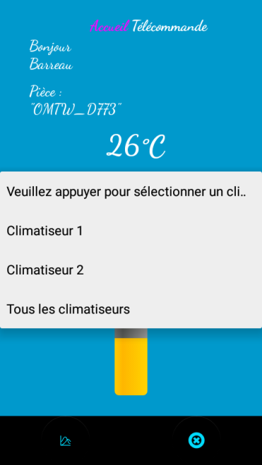

Procédé ainsi une méthode qui gère d'affecter les noms dans la liste déroulant, **private void** e4Csg1MACC_showClim().

J'ajoute dans une liste de tableau "arryList" une phrase qui explique l'utilisateur de choisir un climatiseur, cette phrase est la suivante "Veuillez appuyer pour sélectionner un climatiseur". Mais avant tout il faut initialiser la liste de tableau, voir code :

**arrayList** = **new** ArrayList<String>();  
**arrayList**.add(**"Veuillez appuyer pour sélectionner un climatiseur"**);

Ensuite je récupère le nombre de climatiseur "**nbClim**" que l'ESP Salle ma fourni l'hors du démarrage de l'activité expliqué précédemment. Une boucle est utiliser pour tant que le nombre de climatiseur est plus petit ou égale a une variable défini " i " de type integer initialiser a 1. La boucle ajoute dans la liste de tableau un texte définie avec le numéro " i ".

Le code ci-dessous permet de réaliser ceci:

**for** (**int** i = 1; i <= **nbClim**; i++) {  
 **arrayList**.add(**"Climatiseur "** + i);  
}  
**arrayList**.add(**"Tous les climatiseurs"**);

Dans la méthode le"Spinner" dans le ficher xml est affecté a un objet Spinner ce qui me permet par la suite d'ajouter les nom de climatiseur avec l'aide un "ArrayAdapter" et d'une liste de tableau "arrayList". un "ArrayAdapter" permet de réaliser la liste déroulant et d'ajouter les textes situer dans le tableau au "Spinner".

Spinner spinner = findViewById(R.id.***spinner_clim***);

ArrayAdapter<String> adapter = **new** ArrayAdapter<String>(**this**, android.R.layout.***simple_spinner_dropdown_item***, **arrayList**);

spinner.setAdapter(adapter);

La liste déroulant des climatiseurs doit interagir avec l'utilisateur maintenant en exécuter la méthode "setOnItemSelectedListener". Il permet a l'utilisateur de passer a la l'interface de la télécommande en glissant le doigt de droite a gauche, sinon un message s'affiche et expliquera de selectionne une clim avant d'utiliser la télécommande ce qui est logique. Ainsi le code :

*//when spinner selected an item in the list*spinner.setOnItemSelectedListener(**new** AdapterView.OnItemSelectedListener() {  
 @Override  
 **public void** onItemSelected(AdapterView<?> parent, View view, **int** position, **long** id) {  
 **selectedAC** = parent.getItemAtPosition(position).toString();  
 **nubSelectedAC** = parent.getSelectedItemPosition();  
  
 **if**(**selectedAC**.equals(**"Veuillez appuyer pour sélectionner un climatiseur"**)){  
 Toast.*makeText*(getBaseContext(), **"Veuillez sélectionner un climatiseur"**, Toast.***LENGTH_SHORT***).show();  
 }  
 **if**(!**selectedAC**.equals(**"Veuillez appuyer pour sélectionner un climatiseur"**)){  
 **goodClimInfo** = **true**;  
 Toast.*makeText*(getBaseContext(), **"Climatiseur sélectionner : "** + **selectedAC**, Toast.***LENGTH_SHORT***).show();  
  
 }  
 }  
  
 @Override  
 **public void** onNothingSelected(AdapterView<?> parent) {  
 *//* ***TODO Auto-generated method stub*** }  
});

## Manifeste

Chaque projet d'application doit avoir un AndroidManifest.xmlfichier (avec précisément ce nom) à la racine du jeu de sources du projet . Le fichier manifeste décrit des informations essentielles sur votre application pour les outils de construction Android, le système d'exploitation Android et Google Play.

Parmi beaucoup d'autres choses, le fichier manifeste est nécessaire pour déclarer ce qui suit:

Le nom du package de l'application, qui correspond généralement à l'espace de nom de votre code. Les outils de construction Android l'utilisent pour déterminer l'emplacement des entités de code lors de la construction de votre projet. Lors du conditionnement de l'application, les outils de construction remplacent cette valeur par l'ID de l'application à partir des fichiers de construction Gradle, qui est utilisé comme identifiant d'application unique sur le système et sur Google Play.

Les composants de l'application, qui incluent toutes les activités, services, récepteurs de diffusion et fournisseurs de contenu. Chaque composant doit définir des propriétés de base telles que le nom de sa classe Kotlin ou Java. Il peut également déclarer des fonctionnalités telles que les configurations de périphérique qu'il peut gérer et les filtres d'intention qui décrivent comment le composant peut être démarré.

Les autorisations dont l'application a besoin pour accéder aux parties protégées du système ou d'autres applications. Il déclare également toutes les autorisations que d'autres applications doivent avoir s'ils veulent accéder au contenu de cette application.

Les fonctionnalités matérielles et logicielles requises par l'application, ce qui affecte les appareils pouvant installer l'application depuis Google Play.

Ce qui concert le "Manifest" de MACC, j'ai ajouter quatre permissions qui autorise l'application d'ouvrir des sockets réseau, d'accéder à des informations sur les réseaux Wi-Fi, d'accéder à des informations sur les réseaux et permet d'accéder à l'emplacement approximatif.

*<?***xml version="1.0" encoding="utf-8"***?>*<**manifest xmlns:android="http://schemas.android.com/apk/res/android"  
 package="com.example.j_lds.macc"**>  
  
 <**uses-permission android:name="android.permission.INTERNET"** />  
 <**uses-permission android:name="android.permission.ACCESS_WIFI_STATE"** />  
 <**uses-permission android:name="android.permission.ACCESS_NETWORK_STATE"** />  
 <**uses-permission android:name="android.permission.ACCESS_FINE_LOCATION"** />  
  
 <**application  
 android:allowBackup="true"  
 android:icon="@mipmap/ic_launcher"  
 android:label="@string/app_name"  
 android:roundIcon="@mipmap/ic_launcher_round"  
 android:supportsRtl="true"  
 android:theme="@style/AppTheme"**>  
 <**activity android:name=".LoginHome"**>  
 <**intent-filter**>  
 <**action android:name="android.intent.action.MAIN"** />  
  
 <**category android:name="android.intent.category.LAUNCHER"** />  
 </**intent-filter**>  
 </**activity**>  
 <**activity android:name=".ConnectionClass"** />  
 <**activity  
 android:name=".Home"  
 android:noHistory="true"** />  
 <**activity  
 android:name=".FullRemote"  
 android:noHistory="true"** />  
 <**activity android:name=".Graph"** />  
 </**application**>  
  
</**manifest**>

## Passage entre l'interface Accueil et Télécommande

La classe GestureDectorCompat détecte divers gestes et événements en utilisant les MotionEvents fournis. Le rappel GestureDetector.OnGestureListener avertira les utilisateurs lorsqu'un événement de mouvement particulier s'est produit. Cette classe ne doit être utilisée qu'avec MotionEvents signalé par toucher.

Une fois utilisateur sélectionne un climatiseur dans l'Accueil, il glisse son doigt de droite a gauche sur l'écran pour démarier l'activité de la télécommande. Il peut aussi retourner en arrière pour utiliser un autre climatiseur.

Dans les deux activités Accueil et Télécommande je crée un instant gestureObjet de la classe GestureDectorCompat avec deux argument que GestureDectorCompat demande, la classe et la méthode que j'exécute dans une classe fille LearnGesture.

**private** GestureDetectorCompat **gestureObjet**;

**gestureObjet** = **new** GestureDetectorCompat(**this**, **new** FullRemote.LearnGesture());

La méthode **public boolean** onTouchEvent (MotionEvent event) permet de d'avoir le mouvement de l'utilisateur effectuer sur l'écran.Si une valeur de retour true de l'individu sur la méthode <onTouchEvent> indique que utilisateur a géré un événement tactile. Une valeur de retour false transfère les événements dans la pile de vues jusqu'à ce que le contact ait été géré avec succès.Ce mouvement est transmit a la méthode onFling qui prend quatre argument où j'utilise deux qui sont MotionEvent1 et MontionEvent2.

**public boolean** onTouchEvent (MotionEvent event){  
 **this**.**gestureObjet**.onTouchEvent(event);  
 **return super**.onTouchEvent(event);  
}

La classe LearnGesture a une extension GestureDetector.SimpleOnGestureListener et dans la class a une méthode onFling(MotionEvent event1, MotionEvent event2, **float** veloccityX, **float** veloccityY) est inclus depuis Gesture mouvement est transmit a la méthode onFling qui prend quatre argument où j'utilise deux qui sont MotionEvent1 et MontionEvent2.

MotionEvent1 est d'où l'utilisateur a commencer son mouvement sur l'écran et MontionEvent2 est ou il est terminé. Si MontionEvent2 est plus grand que MontionEvent1 sur l'écran signifie que le doigt de l'utilisateur est passé de droite a gauche (aller vers l'interface Télécommande) ou si MontionEvent1 est plus grand que MontionEvent2 sur l'écran signifie que le doigt de l'utilisateur est passé de gauche a droite (aller vers l'interface d'Accueil).

Dans Accueil code ci-dessous:

*//create the gesture Objet class***private class** LearnGesture **extends** GestureDetector.SimpleOnGestureListener {  
 *//SimpleOnGestureListener is a lister for what we want to do* @Override  
 **public boolean** onFling(MotionEvent event1, MotionEvent event2, **float** veloccityX, **float** veloccityY) {  
 **if** (event2.getX() > event1.getX()) {  
 *//left* } **else if** (event2.getX() < event1.getX()) {  
 *//right* **if** (**goodClimInfo**){  
 Intent intent = **new** Intent(Home.**this**, FullRemote.**class**);  
 intent.putExtra(**"user"**, **nameTextPassStr**);  
 intent.putExtra(**"ACName"**,**selectedAC**);  
 intent.putExtra(**"climIdInfo"**, **nubSelectedAC**);  
 intent.putExtra(**"tempSetInstruction"**, **lastTempInstruction**);  
 startActivity(intent);  
 finish();  
 System.*exit*(0);  
 }**else**{  
 Toast.*makeText*(getBaseContext(), **"Veuillez sélectionner un AC\navant de procéder..."**, Toast.***LENGTH_SHORT***).show();  
 }  
 }  
 **return true**;  
  
 }  
}

L'Intent objet permet de passer mes variables (nom de l'utilisateur, nom de la climatiseur, la valeur du climatiseur et fixer consigne de la température) a Télécommande java "FullRemote".

L'Intent passe l'utilisateur a l'interface de Télécommande depuis l'Accueil "Home".

Dans Télécommande code ci-dessous:

*//create the gesture Objet class***class** LearnGesture **extends** GestureDetector.SimpleOnGestureListener {  
 *//SimpleOnGestureListener is a lister for what we want to do* @Override  
 **public boolean** onFling(MotionEvent event1, MotionEvent event2, **float** veloccityX, **float** veloccityY) {  
 **if** (event2.getX() > event1.getX()) {  
 *//left* Intent intent = **new** Intent(FullRemote.**this**, Home.**class**);  
 intent.putExtra(**"user"**, **nameTextPassStr**);  
 startActivity(intent);  
 finish();  
 System.*exit*(0);  
  
 } **else if** (event2.getX() < event1.getX()) {  
 *//right* }  
 **return true**;  
  
 }  
}

Quand l'utilisateur retourne a l'Accueil il retourne avec son nom et commence l'activité Home "Home".

## Déconnections

Un bouton de déconnexion situé en bas de la page de l'application dans la section noire.

Cette déconnexion quitte l'activité actuelle où se situe l'utilisateur ,puis l’autorise à revenir à l'identification où l'utilisateur devra entrer de nouveau son identifiant et son mot de passe.

Avant de procéder une déconnexion avec succès, il faut attribuer un objet de bouton avec celle dans le ficher xml montrer ci-dessous

**private** FloatingActionButton **fabExit**;

**fabExit** = (FloatingActionButton)findViewById(R.id.***floatingActionButton_homeExit***);

Ensuite mettre un onClickListener sur mon objet du bouton, ce qui permet exécuter les taches a chaque fois ce bouton est appuie   
  
**fabExit**.setOnClickListener(**new** View.OnClickListener() {  
 @Override  
 **public void** onClick(View view) {  
 Intent intent = **new** Intent(Home.**this**,LoginHome.**class**);  
 startActivity(intent);  
 finish();  
 System.*exit*(0);  
  
 }  
});

La méthode "finish()" suivi "System.exit(0)" est appelé pour terminer (détruire) l'activité actuelle quand l'utilisateur est sur l'interface d'identification.

## Diagramme de Classe

Voici le diagramme de classe de l'application

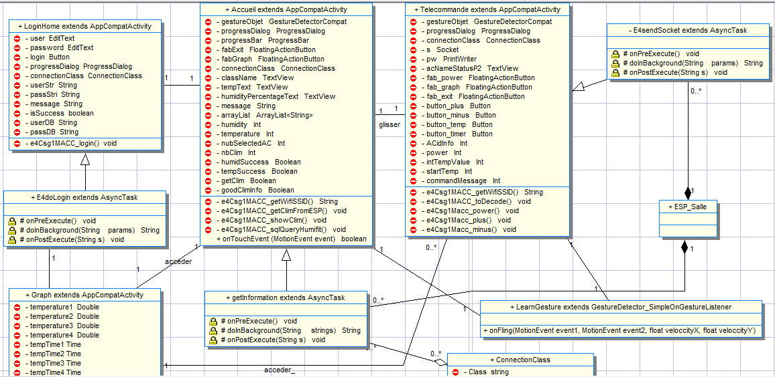

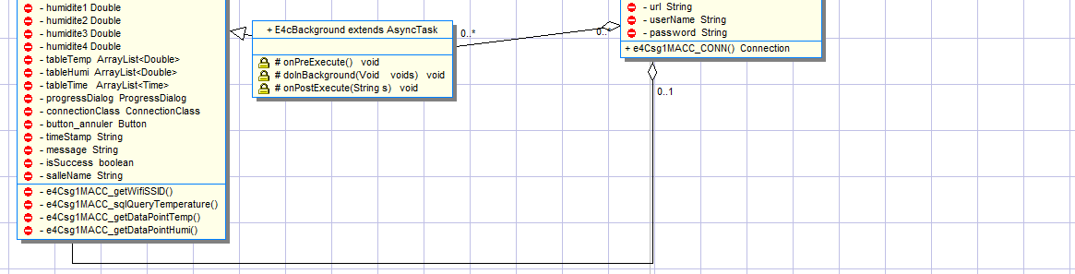

## Document d'installation

### Générer APK

Pour générer l'apk depuis l'android studio : Build/ Build apk(s)

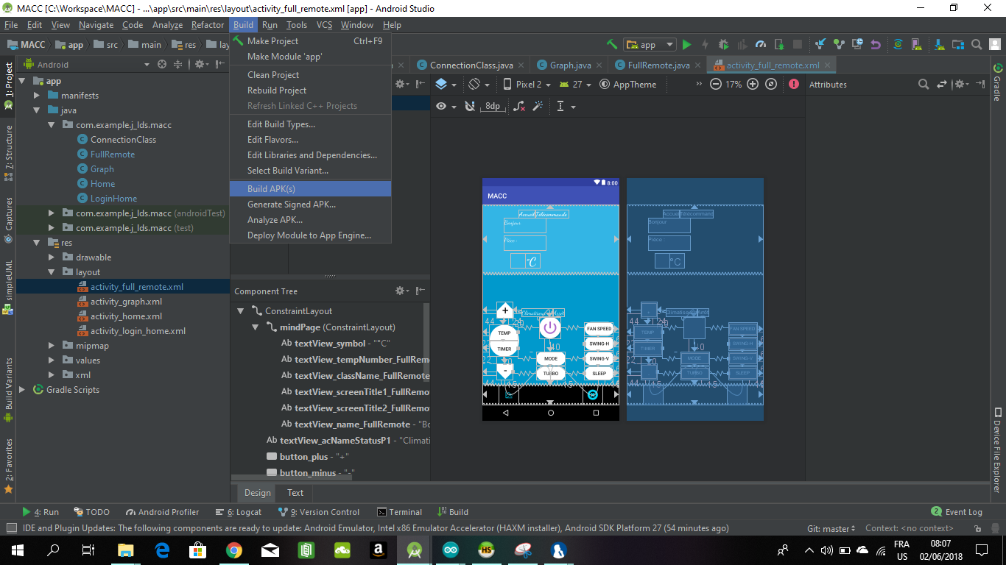

Après une fenêtre de notification s'affiche qui informe ou se trouve l'apk génére, par défaut elle se situe nom_du_projet\app\build\outputs\apk\debug :

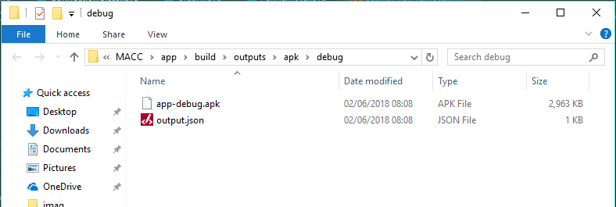

App-debug.apk est l'apk de MACC.

### Installer sur Android

Maintenant que l'apk est generer il faut le transmettre dans l'android.

Connecter l'Android sur l'ordinateur avec le cable usb.

Prenez l'apk et transmettez-lui dans le dossier de telechargement de l'Android.

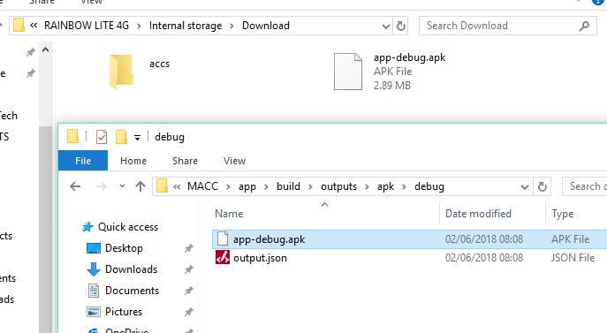

## Document d'utilisation

Bonjour,

Merci d'avoir installer l'application MACC, nous allons procédé les différents étapes pour d'allumer un climatiseur avec votre smartphone.

Veuillez vous connecter a la pièce où vous voulez allumer votre climatiseur.

Veuillez ouvrire l'application



### S'identifier

Une fois l'application ouvert entrer votre identifiant et mot de passe.

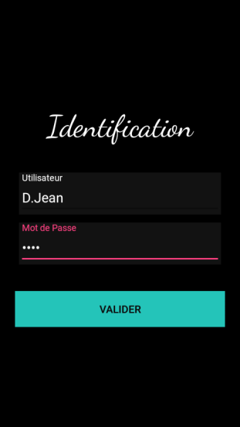

Puis appuie sur le bouton "Valider".

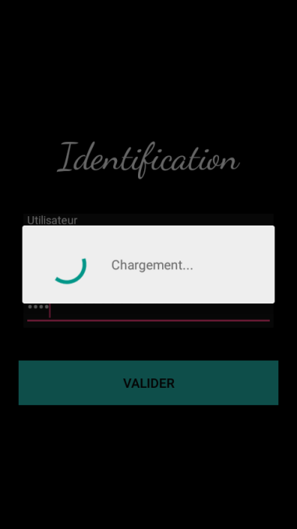

### Sélectionner un/plusieurs climatiseur(s)

Après avoir valider votre accès, appuie sur la liste déroulant et sélectionne un climatiseur X.

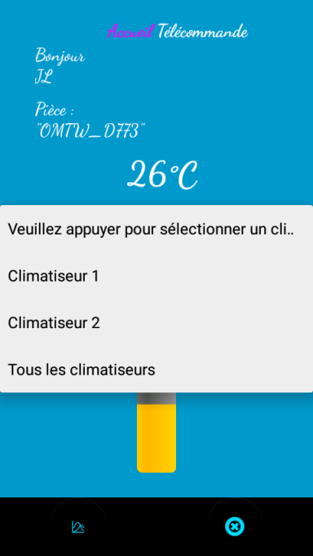

Ensuite glisser votre doigt de droite a gauche sur l'écran.

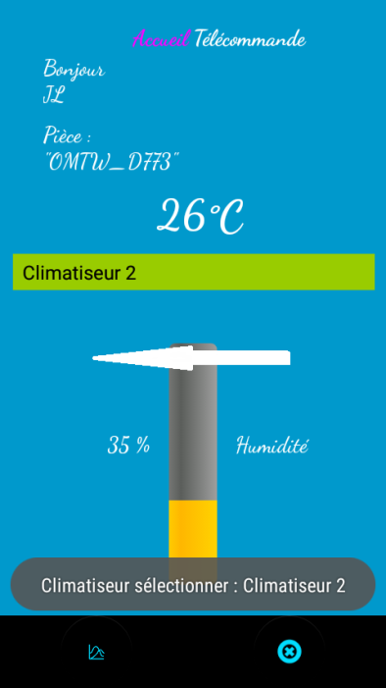

### Effectuer une commande

Vous êtes a l'interface de la télécommande. Le climatiseur sélectionné est éteint, veuillez appuyer sur TEMP ce qui vous donne la possibilité de commander le climatiseur. Puis appuyer sur le bouton puissance subitement l' état du climatiseur change de Arrêt a Marche.

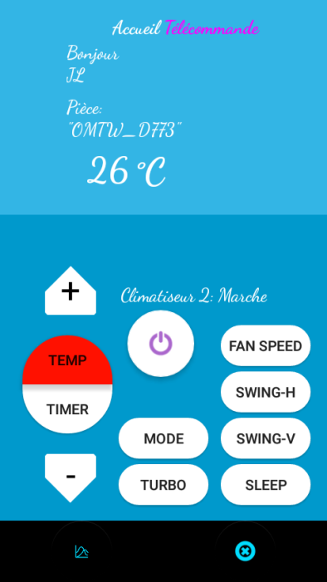

Avec le bouton TEMP appuie avec la couleur rouge, vous pouvez changer la température demande a le climatiseur. Remarque le climatiseur doit être allumer pour changer la température.

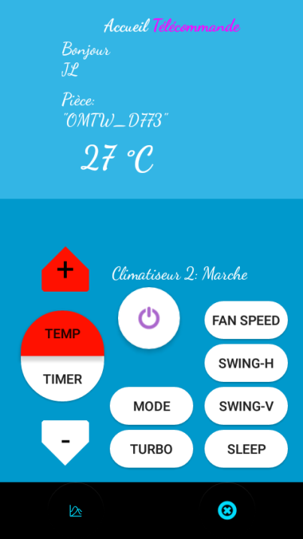

### Graphique

Accéder aux graphes a l'Accueil ou a l'interface de télécommande, vers le bas gauche au pied de page noir appuyer sur l'icon  pour avoir le graphe de température et de l'humidité.

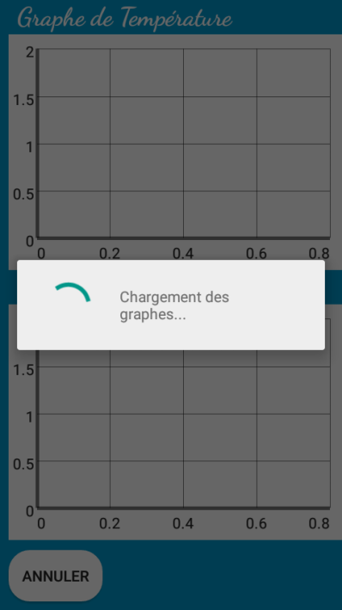 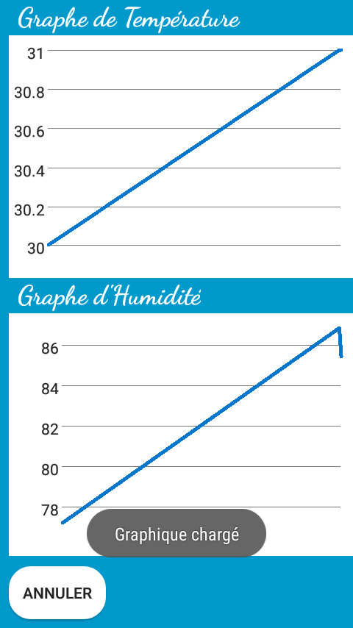

## Conclusion

L'application MACC répond au cahier des charges initial est réaliser une IHM pour appareil mobile qui permet de rejouer les trames IR pour marche/arrêt, up/down d’un climatiseur.

MACC répond aussi les changements durant la période du projet. L'application peut être amélioré au niveau de l'interface d'Acceuil où l'utilisateur peut voir chaque climatiseur dans la salle connecté au lieu d'avoir un liste déroulant. MACC peut aussi améliorer le type de message envoyer vers l'ESP salle (d'après MACC Tech / Communication entre smartphone et l'Arduino).

# MACC Tech

MACC Tech est une application pour les techniciens utilisent durant l'installation d'un climatiseur. Avec cette application permet en situation réelle de mieux faire l'apprentissage des trames. Cette partie je suis en collaboration avec étudiant 1 pour l'apprentissage des trames IR.

## Diagramme de Cas d'Utilisation

Voici une vision globale du diagramme de cas d'utilisation MACC Tech.

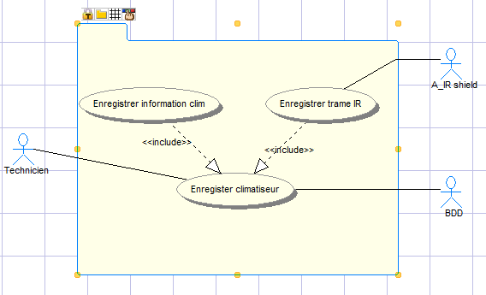

## Diagramme de séquence

Ce diagramme de Séquence illustre le fonctionnement principal enregistrer un climatiseur dans la base de donnée avec l'application MACC Tech.

*InfoClim représente tout les information de la climatiseur (Nom, Marque,localisation0).   
*trames IR signifie les trame IR (Marche, Arrêt, Up, Down) de la télécommande du climatiseur.

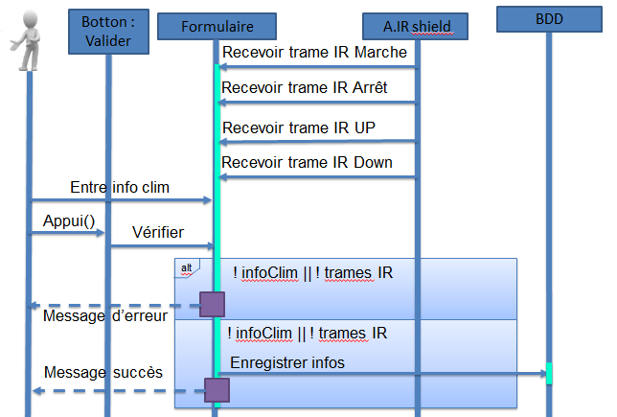

## Matériel

Un cable USB OTG (On The Go) est une extension de la norme USB 2.0 qui permet aux périphériques USB d'avoir davantage de flexibilité dans la gestion des connexions USB. En effet, grâce à l'OTG, deux périphériques peuvent échanger des données directement, sans avoir besoin de passer par un ordinateur hôte.

La possibilité d'envoyer des données sans passer par un contrôleur USB maître (typiquement, un ordinateur de bureau) ouvre un vaste champ d'application, par exemple :

-envoyer directement les photos d'un appareil photo à une imprimante ou un disque dur ;

-connecter directement un caméscope à un graveur de DVD ;

-échanger la musique d'un smartphone avec un lecteur MP3.

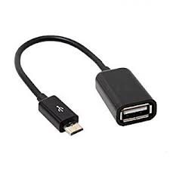

Les périphériques compatibles OTG disposent d'un connecteur de type mini-AB (ou, pour les plus récents, micro-AB), c'est-à-dire pouvant accepter indifféremment une fiche A (maître) ou B (esclave). Il n'est pas obligatoire que les deux appareils soient compatibles OTG pour communiquer, il suffit que l'un d'eux possède cette capacité pour établir la connexion point à point. Si l'autre périphérique ne prend pas l'OTG en charge, l'appareil OTG sera alors le maître de la communication.

## Communication entre smartphone et l'Arduino

Pour que l'application MACC Tech puisse recevoir une trame IR d'un télécommande de climatiseur, je teste la communication entre mon arduino Uno avec l'android qui a une application teste pour recevoir un message.

### Arduino

Sur l'arduino Uno va représenter un A.IR Shield Nano, le schéma ci-dessous est le circuit pour faire mes testes avec une LED rouge et un bouton poussoir. Le bouton poussoir représente un bouton X sur une télécommande X d'un climatiseur. Chaque fois le bouton est appuyé elle représente l'action d'une trame enregistre dans une variable, puis le contenu de cette variable est envoyé a l'android. La LED rouge indique que l'action s'est exécuté.

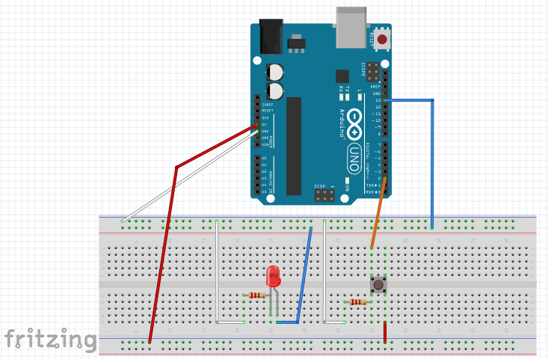

Grâce avec le logiciel "Fritzing" me permet de réaliser des maquettes pour circuit d'arduino.

Ensuite le code v1:

Les constantes ne changeront pas. Ils sont utilisés ici pour définir les numéros de broche.

Initialiser la branche du bouton poussoir sur 2 et la LED sur 13.

// constants won't change. They're used here to set pin numbers:

const int buttonPin = 2; // the number of the pushbutton pin

const int ledPin = 13; // the number of the LED pin

Une variable qui va stocker l'état de la valeur du bouton-poussoir :

// variables will change:

int buttonState = 0; // variable for reading the pushbutton status

Le void setup() execute un fois, ici permet etablir la vitesse 9600 baud, initialiser la broche LED en sortie et initialiser la broche bouton poussoir en entre.

void setup() {

//initialize the serial speed

Serial.begin(9600);

// initialize the LED pin as an output:

pinMode(ledPin, OUTPUT);

// initialize the pushbutton pin as an input:

pinMode(buttonPin, INPUT);

}

Ici le void loop() où exécute dans une boucle la partie du code qui envoye le message et allumer la LED rouge :

void loop() {

Lire la valeur de l'état du bouton :

// read the state of the pushbutton value:

buttonState = digitalRead(buttonPin);

Si le bouton est appui envoie le message puis allume la LED:

// check if the pushbutton is pressed. If it is, the buttonState is HIGH:

if (buttonState == HIGH) {

// turn LED on:

digitalWrite(ledPin, HIGH);

Serial.peek();

Serial.print("ABCD"); //j'envoie ABCD

delay(5000);

Sinon la LED est éteint et arduino envoie rien :

} else {

// turn LED off:

digitalWrite(ledPin, LOW);

}

}

Ensuite le code v2:

le message à envoyer à l'écran android :

Ce message est un exemple de trame moitié décoder d'une télécommande de télévision trouvé sur internet :

String message = "Decoded NEC(1): Value:FD807F (32 bits) Raw samples(68): Gap:40826 Head: m8850 s4450 0:m500 s600 1:m550 s550 2:m500 s600 3:m550 s600 4:m500 s600 5:m500 s600 6:m500 s600 7:m550 s550 8:m500 s1750 9:m500 s1700 10:m500 s1700 11:m550 s1650 12:m550 s1700 13:m500 s1700 14:m500 s600 15:m550 s1700 16:m500 s1700 17:m500 s600 18:m500 s600 19:m500 s600 20:m550 s600 21:m450 s650 22:m500 s600 23:m500 s600 adrduino is ending";

Initialiser la branche du bouton poussoir sur 2 et la LED sur 13 :

const int buttonPin = 2; // the number of the pushbutton pin

const int ledPin = 13; // the number of the LED pin

Une variable qui va stocker l'état de la valeur du bouton-poussoir :

// variables will change:

int buttonState = 0;

Le void setup() execute un fois, ici permet etablir la vitesse 9600 baud, initialiser la broche LED en sortie et initialiser la broche bouton poussoir en entre.

void setup() {

Serial.begin(9600);

// initialize the LED pin as an output:

pinMode(ledPin, OUTPUT);

// initialize the pushbutton pin as an input:

pinMode(buttonPin, INPUT);

}

Ici le void loop() où exécute dans une boucle la partie du code qui envoye le message et allumer la LED rouge :

void loop() {

lire la valeur de l'état du bouton :

// read the state of the pushbutton value:

buttonState = digitalRead(buttonPin);

Si le bouton est appui envoie le message caractère par caractère jusqu'à la fin du message puis allume la LED:

// check if the pushbutton is pressed. If it is, send message and the buttonState is HIGH.

if (buttonState == HIGH) {

//send the message character by character with a fast delay about 50

for(int index = -1; index != message.length(); index++){

Serial.print(message[index]);

delay(10);

}

// turn LED on:

digitalWrite(ledPin, HIGH);

delay(1000);

Sinon la LED est éteint et arduino envoie rien :

} else {

//send nothing

// turn LED off:

digitalWrite(ledPin, LOW);

}

}

### Android

Avec Android Stuido je prends une partie d'un code d'un projet sur GitHub avec la libraire UsbSerial **usb-serial-for-android-v010.jar** qui vient avec**.** La partie prise reçois un message et affiche se message en byte depuis l'arduino.

La logique de cette application teste qui s'appel DemoActivity est quand l'application reçois un message sur l'android que j'affiche. Avant de code sur l'application il faut implémenter la libraire **usb-serial-for-android-v010.jar** dans "Module: app"

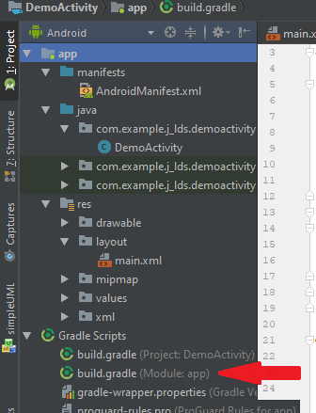

Ajouter la ligne suivante : "implementation files(**'libs/usb-serial-for-android-v010.jar'**)" qui va me donne accès au contenu du ficher.

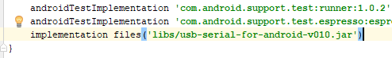  
Les dépendances d'implémentation sont utilisées pour que vous ayez vraiment besoin d'accéder à toutes les classes d'un autre module, dans ce cas oui j'ai besoin tous les classes du ficher.

Puis je crée un ficher source d'android. Les périphériques esclaves USB ont un identifiant de fournisseur et de produit, utilisé pour identifier les pilotes qui doivent être utilisés pour cela.

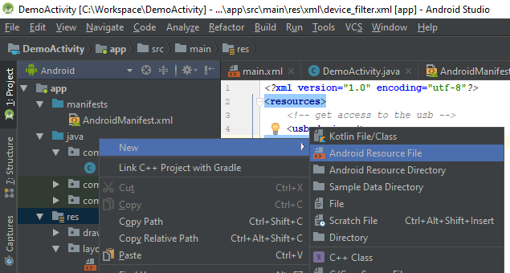

Ce ficher device_filter.xml contient l'identifiant du fournisseur Arduino est toujours 0x2341 ou 9025.

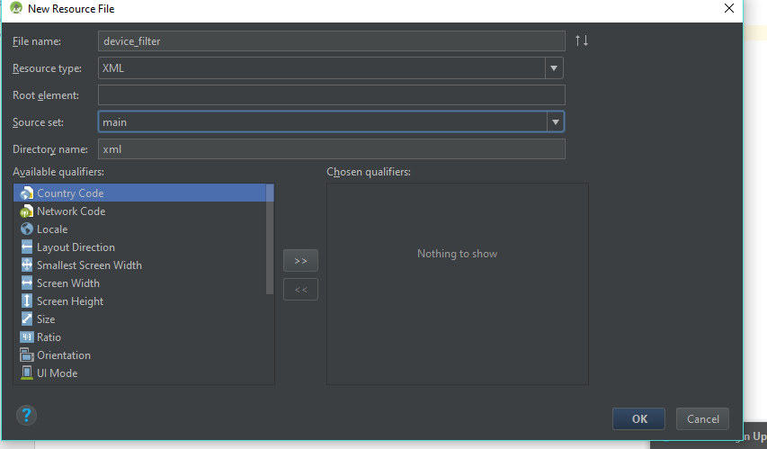

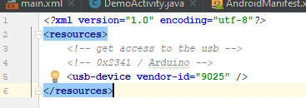

Ensuite dans la ficher Manifest, il faut dire a l'application d'activer le mode hôte USB sur votre Android.

<**uses-feature android:name="android.hardware.usb.host"** />

Pour que l'application découvre un périphérique USB particulier (mon Arduino Uno), je spécifie un filtre d'intention à filtrer pour l'intention android.hardware.usb.action.USB_DEVICE_ATTACHED. Lorsque le technicien connecte A.IR Shield Nano correspondant au filtre de votre périphérique, le système leur présente une boîte de dialogue leur demandant s'ils souhaitent démarrer votre application. Si les utilisateurs acceptent, votre application a automatiquement l'autorisation d'accéder à l'appareil jusqu'à ce que l'appareil soit déconnecté.

L'exemple suivant montre comment déclarer le filtre d'intention:

<**intent-filter**>  
 <**action  
 android:name="android.hardware.usb.action.USB_DEVICE_ATTACHED"** />  
</**intent-filter**>  
<**meta-data  
 android:name="android.hardware.usb.action.USB_DEVICE_ATTACHED"  
 android:resource="@xml/device_filter"** />

Enfin dans DemoActivity.java j' intègre le code copier et la ma modification.

**public class** DemoActivity **extends** AppCompatActivity {

Ici je déclare mes objets:

TAG contient le nom de la classe(c'est DemoActivity).

**private final** String **TAG** = DemoActivity.**class**.getSimpleName();  
 **private** UsbSerialDriver **mSerialDevice**;  
 **private** UsbManager **mUsbManager**;  
  
 **private** TextView **mTitleTextView**;  
 **private** TextView **mDumpTextView**;  
 **private** ScrollView **mScrollView**;  
  
 *//variable ascii1 contiendra un caractère récupéré depuis l'arduino*

**private** String **ascii1**;

*//*arduinoFullMessage contiendra le message total envoye

**private** String **arduinoFullMessage** = **""**;  
  
 **private final** ExecutorService **mExecutor** = Executors.*newSingleThreadExecutor*();  
  
 **private** SerialInputOutputManager **mSerialIoManager**;  
  
 *//obtenir l'entrée série de Arduino*

**private final** SerialInputOutputManager.Listener **mListener** =  
 **new** SerialInputOutputManager.Listener() {  
  
 @Override  
 **public void** onRunError(Exception e) {  
 Log.*d*(**TAG**, **"Runner stopped."**);  
 }  
  
 *//un thread qui écoute un message de arduino qui vient en byte array*

*//passe le message byte array a updateReceivedData et démarrez la méthode*

@Override  
 **public void** onNewData(**final byte**[] data) {  
 DemoActivity.**this**.runOnUiThread(**new** Runnable() {  
 @RequiresApi(api = Build.VERSION_CODES.***LOLLIPOP***)  
 @Override  
 **public void** run() {  
 DemoActivity.**this**.updateReceivedData(data);  
 }  
 });  
 }  
 };  
  
 *//onCreate est utilisé pour démarrer une activité  
 //définir la mise en page*

@Override  
 **protected void** onCreate(Bundle savedInstanceState) {  
 **super**.onCreate(savedInstanceState);  
 setContentView(R.layout.***main***);

//mUsbDevice représente le périphérique attaché

**mUsbManager** = (UsbManager) getSystemService(Context.***USB_SERVICE***);

//le reste les objets représente dans la mise en page xml

**mTitleTextView** = (TextView) findViewById(R.id.***demoTitle***);  
 **mDumpTextView** = (TextView) findViewById(R.id.***demoText***);  
 **mScrollView** = (ScrollView) findViewById(R.id.***demoScroller***);  
  
 }  
  
 *//si le périphérique est détaché de l'android, fermer la connexion*

@Override  
 **protected void** onPause() {  
 **super**.onPause();  
 stopIoManager();  
 **if** (**mSerialDevice** != **null**) {  
 **try** {  
 **mSerialDevice**.close();  
 } **catch** (IOException e) {  
 *// Ignore.* }  
 **mSerialDevice** = **null**;  
 }  
 }  
  
 *//revenir à l'activité puis essai de commencer serial inputOut Manager*

@RequiresApi(api = Build.VERSION_CODES.***LOLLIPOP***)  
 @Override  
 **protected void** onResume() {  
 **super**.onResume();

//avoir le *serial* du périphérique

**mSerialDevice** = UsbSerialProber.*acquire*(**mUsbManager**);  
 Log.*d*(**TAG**, **"Resumed, mSerialDevice="** + **mSerialDevice**);

*//si le périphérique n'est pas connecté*

**if** (**mSerialDevice** == **null**) {  
 **mTitleTextView**.setText(**"No serial device."**);  
 } **else** {

*//si le périphérique est connecté   
 //essai d'ouvrir la connexion* **try** {  
 **mSerialDevice**.open();  
 } **catch** (IOException e) {

*//si la connexion échoue, informez l'utilisateur*

Log.*e*(**TAG**, **"Error setting up device: "** + e.getMessage(), e);  
 **mTitleTextView**.setText(**"Error opening device: "** + e.getMessage());  
 **try** {  
 *//ferme la connexion*

**mSerialDevice**.close();  
 } **catch** (IOException e2) {  
 *// Ignore.* }  
 *//initiale serial null*

**mSerialDevice** = **null**;  
 **return**;  
 }  
 *//serial est ouvert et connecté*

**mTitleTextView**.setText(**"Serial device: "** + **mSerialDevice**);  
 }  
 *//commencer serial inputOutput Manager*

onDeviceStateChange();  
 }  
  
 *//arreter serial inputOutput Manager*

**private void** stopIoManager() {  
 **if** (**mSerialIoManager** != **null**) {  
 Log.*i*(**TAG**, **"Stopping io manager .."**);  
 **mSerialIoManager**.stop();  
 **mSerialIoManager** = **null**;  
 }  
 }  
  
 *//commencer serial inputOutput Manager*

**private void** startIoManager() {  
 **if** (**mSerialDevice** != **null**) {  
 Log.*i*(**TAG**, **"Starting io manager .."**);  
 **mSerialIoManager** = **new** SerialInputOutputManager(**mSerialDevice**, **mListener**);  
 **mExecutor**.submit(**mSerialIoManager**);  
 }  
 }  
  
 **private void** onDeviceStateChange() {  
 stopIoManager();  
 startIoManager();  
 }  
  
 *//Réception d'un message de l'arduino byte array*

*//Ici j'ai modifier cette méthode*

@RequiresApi(api = Build.VERSION_CODES.***LOLLIPOP***)  
 **private void** updateReceivedData(**byte**[] data) {  
 **try** {  
 *//Renvoie vrai si le peripherique est autorise d'accéder à l'android*

**mUsbManager**.hasPermission(**mSerialDevice**.getDevice());

*//Définir la vitesse série 9600 bauds bps (bits par seconde)*

**mSerialDevice**.setBaudRate(9600);

//obtenir le message

//synchronisation est utilisé qu'un seul thread peut accéder à la ressource à un moment donné.

**synchronized** (**mSerialIoManager**.getListener()) {

*//data est un caractère reçu en byte qui est converti ascii grâce a UTF-8*

*//effecte dans ascii1 le caractère depuis l'arduino*

**ascii1** = **new** String(data, **"UTF-8"**);

//j'ajoute le *caractère assci* dans une variable A LA SUITE

**arduinoFullMessage** += **ascii1**;

//je verifie si le message total se termine avec "adrduino is ending"   
 **if** (**arduinoFullMessage**.endsWith(**"adrduino is ending"**)){

//si oui je retire "adrduino is ending" puis j'ai le message de l'arduino

//"adrduino is ending" me permet de savoir que l'arduino à terminé de transmettre son message

**arduinoFullMessage** = **arduinoFullMessage**.replaceAll(**"adrduino is ending"**,**""**);  
 String msg = **"Arduino Data length : "** + **ascii1**.length() + **" \nArduino Data :'"** + **arduinoFullMessage** + **"'\n\n"**;

//j'affiche le message reçu sur l'écran

**mDumpTextView**.append(msg);

**mScrollView**.smoothScrollTo(0, **mDumpTextView**.getBottom());

//initialise où contient le message total de l'arduino a rien pour le message suivant

**arduinoFullMessage** = **""**;  
 }  
 }  
 } **catch** (Exception e) {  
 e.printStackTrace();  
 }  
 }  
}

Voici la méthode initial avant la modification

**private void** updateReceivedData(**byte**[] data) {  
 **final** String message = **"Read "** + data.**length** + **" bytes: \n"** + HexDump.*dumpHexString*(data) + **"\n\n"**;  
 **mDumpTextView**.append(message);  
 **mScrollView**.smoothScrollTo(0, **mDumpTextView**.getBottom());  
}

### Résulta du Teste

Voici les différents essai pour ce teste:

Essai 1 avec le premier code de l'arduino (v1) et le code d'android sans modifier la méthode updateReceivedData :

Connecte l'arduino a l'android avec l'usb OTG, un fois connecte l'arduino demande l'autorisation de connexion l'arduino:

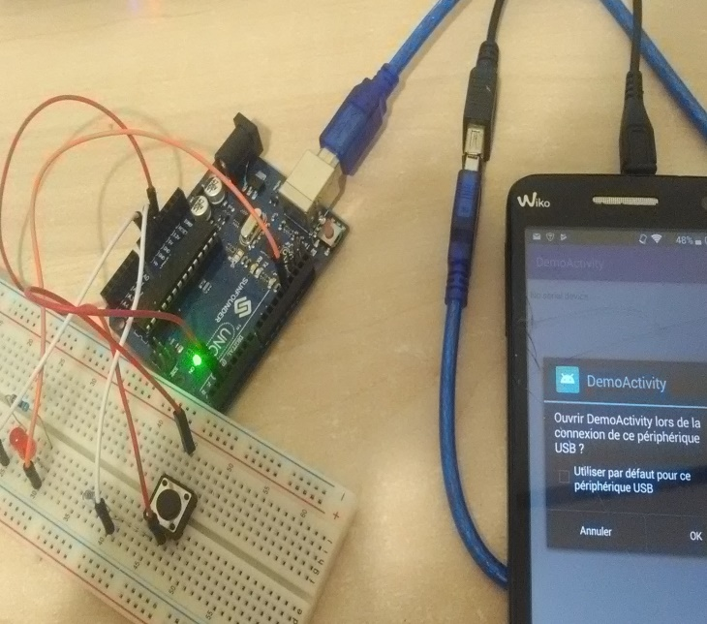

Appuie le bouton poussoir l'arduino envoie le message vers l'android, l'android reçois le message et affiche en bytes:

.

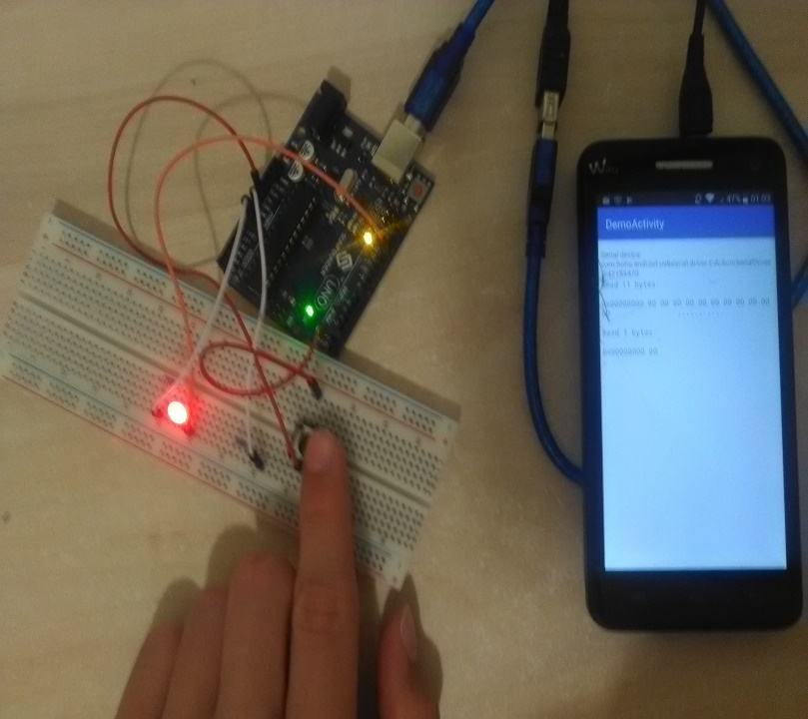

Essai 2 avec le deuxième code de l'arduino (v2) et le code d'android sans modifier la méthode updateReceivedData :

Appuie le bouton poussoir l'arduino envoie le message vers l'android, l'android reçois le message et affiche en bytes:

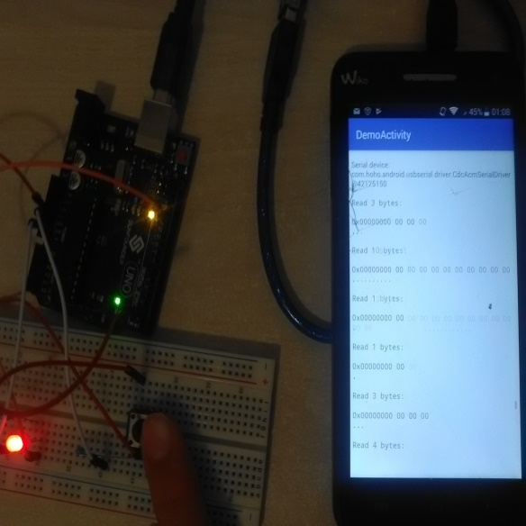

Essai 3 avec le deuxième code de l'arduino (v2) et le code d'android, la méthode updateReceivedData modifier :

Appuie le bouton poussoir l'arduino envoie le message vers l'android, l'android reçois le message et affiche en ascii:

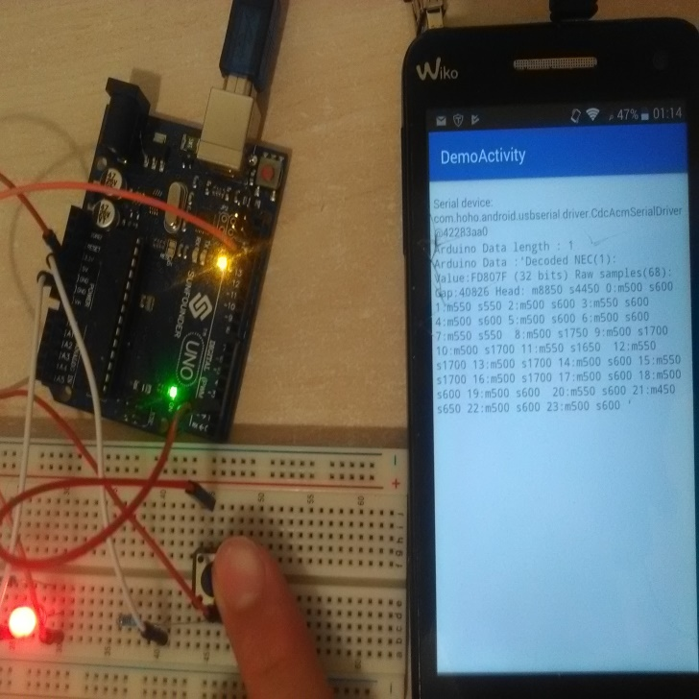

Essai 4 avec le premier code de l'arduino (v1) et le code d'android, la méthode updateReceivedData modifier :

Appuie le bouton poussoir l'arduino envoie le message vers l'android, l'android reçois recois aucun message ou n'affiche aucun message:

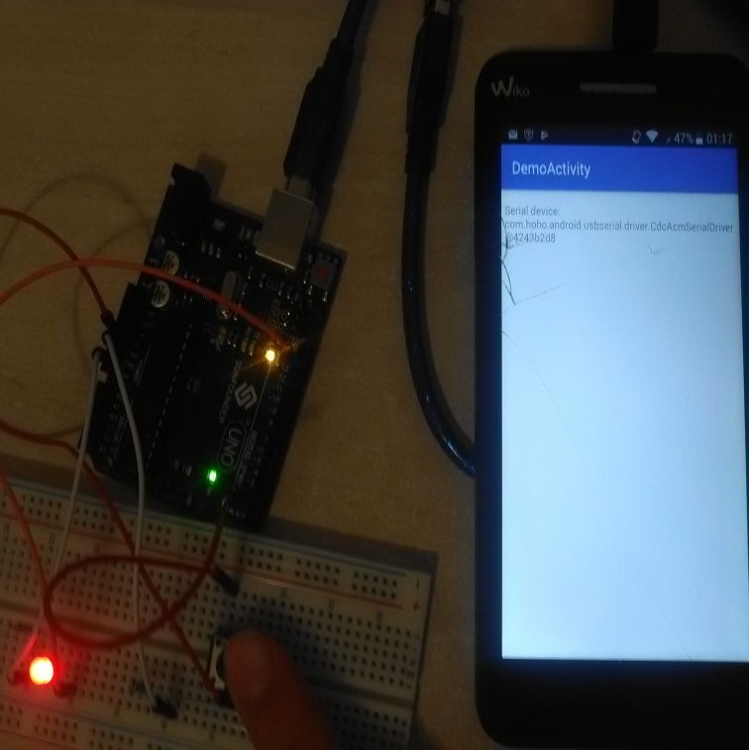

En conclusion l'essai 3 marche avec succès, l'android reçois et affiche le message.

## IHM

### Formulaire

L'image ci-dessous re présente une interface où le technicien récupère les trames IR avec la télécommande du climatiseur.

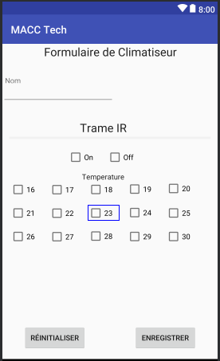

## Conclusion

MACC Tech est une amélioration de situation réelle qui est propose durant le projet. Le test entre arduino et l'android marche avec la logique du fonctionnement mais reste avoir entre A.IR Shield Nano et l'arduino. J'estime que MACC Tech est moitié terminé.

# Conclusion Générale

# Planification

